Муниципальное бюджетное общеобразовательное учреждение
«Тарбагатайская средняя общеобразовательная школа»
671110 Р Бурятия
Тарбагатайский район,
с Тарбагатай, ул Некрасова, 5
тел 8 (30146) 56075
E-mail:tarbagatayschool000@mail.ru

Перечень имущества, переданного в МБОУ «Тарбагатайская СОШ» в рамках реализации национального проекта «Образование»
Центр гуманитарных и цифровых технологий «Точка Роста»
Адрес ОО, ИНН | Наименование имущества | Индивидуализирующие характеристики имущества | Коли-чество (шт) | Общая стоимость имущества (руб)
671110, РБ, Тарбагатайский район, с.Тарбагатай, ул.Некрасова,5  ИНН 0319002620 | 3D принтер  Пластик для 3Д принтера | XYZprinting Pro 3 in 1 Davinchi  Технология 3D печати Fused Filament Fabrication (Производство методом послойного наплавления нитей)  Рабочая область печати 200х200х190 мм  Автоматическая настройка режимов печати при использовании оригинальных картриджей с расходными материалами  S/N 3F1AS-PEU4-TH-A56-T248 | 1  12 | 140 943,23
 | МФУ | HP lazer MFP 137  Цветность печати: черно-белая  Формат печати: А4  Тип печати: лазерный  s/n CNB1N4X75G | 1 | 16 463, 19
 | Ноутбук | Lenovo, Intel (D) Celeron, озу 4 гб, жесткий диск 119 Гб, сенсорный ввод + перо  s/n:  P207RW4K  P207RW53  P207RVER  P207RWHE  P207RW8Y  P207RWEW  P207RVYL  P207RWNN  P207RWCS  P207RVXZ  P207RWF8  P207RW8F | 12 | 426 638, 76
 | Квадракоптер тип 1 | Coex s/n - | 1 | 80 934,13
 | Квадракоптер тип 2 | Pello Edu (управление с телефона)  s/n:  OTQZH6BED00AF6  OTQZH6BED00A7H OTQZH6BED009PP | 3 | 55 651, 11
 | Смартфон | Samsung Galaxy A31  диагональ экрана: 6,4 дюйма,  разрешение экрана: 2340х1080 пикселей,  встроенная память: 64 Гб,  s/n RF8N6OCVQKR | 1 | 14 549,89
 | Фотоаппарат | Canon IXUS 285 HS, 20.2 MPixels  s/n 1076COO1CAAJ | 1 | 19 936 , 83
 | Карта памяти | SP microSDXC UHS-1, 64 Гб | 2 | 1561, 12
 | Штатив | Hama SVARG 1 | 1 | 1853, 82
 | Микрофон | Thomson | 1 | 1100
 | Стол для шахмат | Стол шахматный выполнен из высококачественной ЛДСП толщиной 16 мм. Торцы облицованы кромкой ПВХ толщиной 2 мм. Столешница с изображением шахматного поля. Стол оснащен регулируемыми опорами для компенсации неровности пола. Габаритные размеры: 800х600х730мм. На торцах стола изображение шахматной фигуры «Конь». Цвет - белый | 3 | 20 722,32
 | Стул для шахматной зоны | Стул выполнен из ЛДСП толщиной 14 мм белого цвета. Торцы стула обработаны кромкой ПВХ толщиной 2мм. Габаритные размеры 340х340х420мм. | 6 | 8021,58
 | Стол для проектной деятельности | Каркас стола из цельносварной конструкции прямоугольного сечения, окрашен полимерно-порошковой краской, стойкой к химическим и механическим воздействиям, на свободных концах труб установлены заглушки из ударопрочных полимеров. Столешница стола выполнена из ЛДСП толщиной 20 мм. Передняя панель выполнена из ламинированной ДСП 16 мм. Торцы обрамлены кантом ПВХ 2 мм. Крепление металлической основы со столешницей осуществляется методом скрытого крепления, без выступающих на рабочей поверхности болтов. Размер: 1200х600х760мм. | 3 | 13 369,26
 | Стул для проектной деятельности | Сиденье и спинка стула эргономичной формы, передний край сиденья имеет скругление, обеспечивая высокую степень комфорта. Материал обивки спинки - сетка, сиденья - высокопрочная ткань. Каркас стула из трубы круглого сечения, покрытой износостойкой полимерно-порошковой краской. На свободных концах труб установлены полимерные заглушки для предотвращения повреждения напольного покрытия. Вес изделия – 5 кг. Максимально допустимая нагрузка –130 кг. Габаритные размеры, мм: 550х560х880 | 6 | 24 064, 62
 | Шлем виртуальной реальности | VIVE cosmos  s/n FA04P2000033 | 1 | 66 612,56
 | Ноутбук | Legion, Intel (R)Cora (TM)i5-9300H, ОЗУ 8 Гб.  s/n PF13DKL6 | 1 | 78 715,09
 | Аккумуляторная дрель- винтоверт | Модель VDS-10/12L | 2 | 12 736
 | Набор бит | - | 1 | 757,23
 | Набор сверл | - | 1 | 898, 01
 | Многофункциональный инструмент (мультитул) | Модель ПМШ 150 эк  Многофункциональный инструмент обеспечивает: сверление, шлифование, резьбу, гравировку, фрезерование, полировку. | 2 | 7 659, 52
 | Клеевый пистолет | Модель ПКЛ 5015К  Функция регулировки температуры  Диаметр клеевого стержня: не менее 11 миллиметров  Питание от электросети  Ножка-подставка | 3 | 3880, 5
 | Цифровой штангенциркуль | - | 3 | 2973, 63
 | Электролобзик | Модель Sturm 50 Гц. | 2 | 9930,1
 | Набор пилок для электролобзик | - | 2 | 429, 1
 | Ручной лобзик | - | 5 | 1160, 1
 | Набор пилок для ручного лобзика | - | 5 | 291,25
 | Канцелярские ножи | Нож повышенной прочности в металлическом или пластиковом корпусе  Резиновые вставки на корпусе  Металлические направляющие | 5 | 1281, 45
 | Комплект для обучения шахматам | В комплект входит 1 доска и фигуры для каждой доски  Материал фигур и доски  дерево. Покрытие фигур лак. Шахматные часы электронные выполнены в пластиковом корпусе. | 3 | 4 914,42
 | Практическое пособие для изучения основ механики, кинематики, динамики в начальной и основной школе | Представляет из себя конструктор для практико-ориентированного изучения устройства и принципов работы механических моделей различной степени сложности, в том числе с электродвигателем, приводящим в движение модели (например, кран, шагающий механизм, молот, лебедка, и т.д., всего 50 шт.) для погружения в основы инженерии и технологии | 3 | 34 414,32
 | Кресло- мешок | Чехол пуфика –изготовлен: полиэстер 100% (ткань оксфорд 210D), внутренний чехол нетканный материал (спанбонд).  Размер груши не менее 850х1200 мм.  Объем не менее 200 л.  Наполнение пуфа пенополистирольные шарики  Наполняющие гранулы перераспределяются внутри чехла и принимают форму тела | 6 | 2369,69
 | Тренажер- манекен для обработки сердечно- легочной реанимации | Тренажер-манекен представляет собой учебно-методическое оборудование, имитирующее тело взрослого пострадавшего и предназначенное для отработки навыков проведения сердечно-легочной реанимации с возможностью контроля качества выполнения упражнений и изучения анатомии и строения человека | 1 | 28 977,90
 | Тренажер- манекен для отработки приемов удаления инородного тела из верхних дыхательных путей | Тренажер-манекен представляет собой имитацию тела взрослого пострадавшего | 1 | 22 965, 60
 | Набор имитаторов травм и поражений | Комплект съемных травм для установки на манекены | 1 | 5894, 64
 | Шина складная | Шина складная иммобилизационная многократного применения для детей для конечностей: наличие  Размер в развернутом виде, миллиметр 670х190 | 1 | 2 547,00
 | Воротник шейный | Мягкий упругий фиксатор шейного отдела позвоночника анатомического профиля. Высота воротника, сантиметр 7 | 1 | 1055,22
 | Табельные средства для оказания первой медицинской помощи | жгут кровоостанавливающий резиновый, штука 2  бинт марлевый стерильный 1, шт 2  размеры бинта марлевого стерильного 1, м х см 5х10  бинт марлевый стерильный 2, шт 2  размеры бинта марлевого стерильного 2, м х см 7х14  салфетка марлевая стерильная 2-х слойная 1, шт. 5  размеры салфетки марлевой стерильной 2-х слойной 1,  см 45х29  салфетка марлевая стерильная 2-х слойная 2, шт. 10  размеры салфетки марлевой стерильной 2-х слойной 2, см 16х14  вата стерильная, г. 50  коробка для хранения: наличие | 1 | 716, 82
 | Лицензия на право использования программного обеспечения Agisoft Metashape Standard (образовательная версия) | Срок действия лицензии бессрочная  Страна происхождения Россия | 1 | 4000,00

Директор школы: _______________/Козырева О.А./
3D- принтер

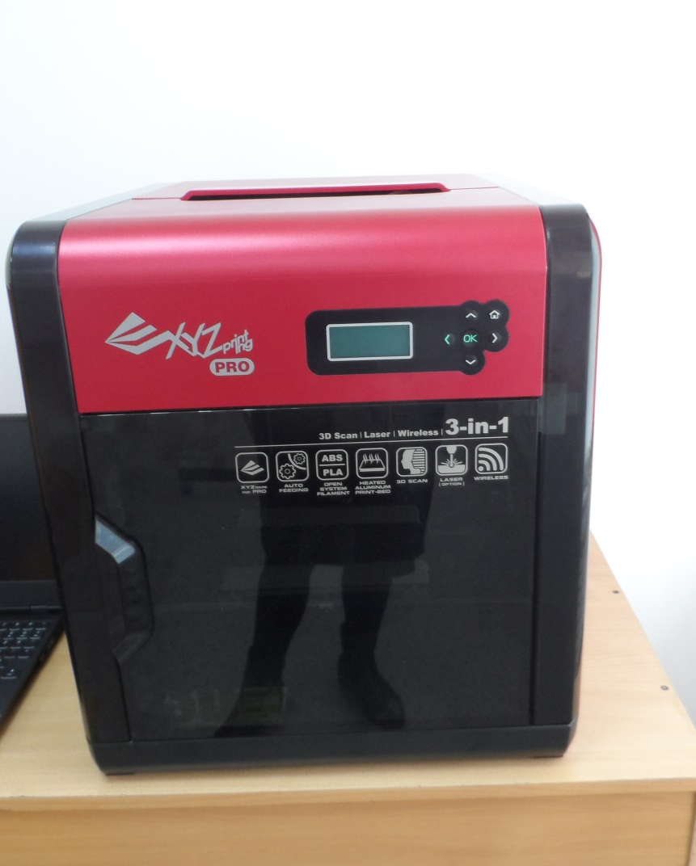

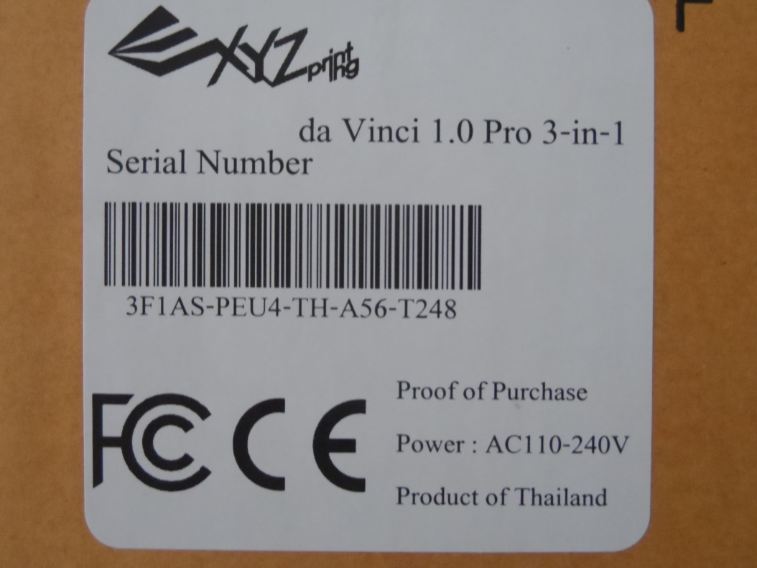
МФУ

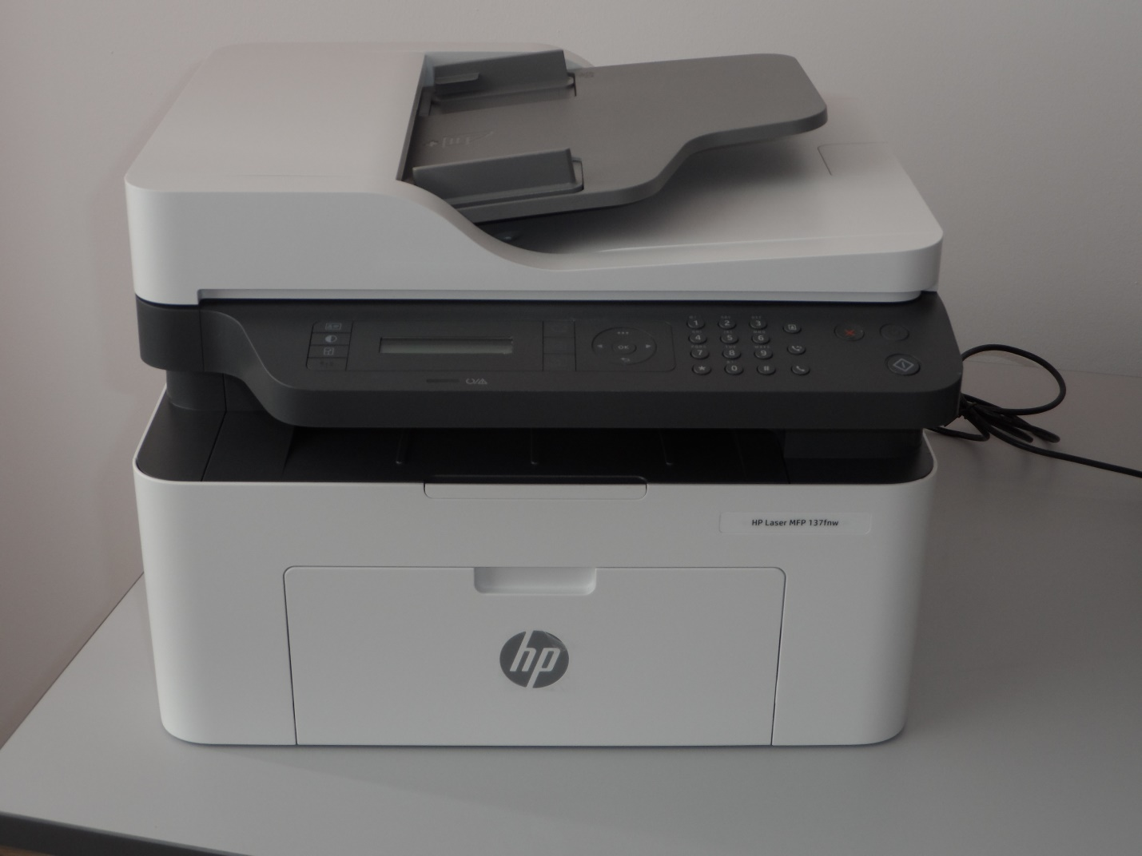
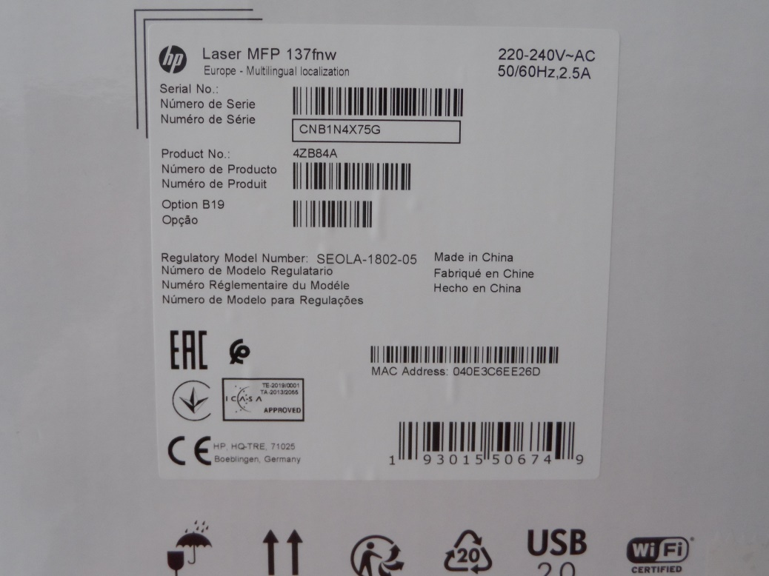

Квадрокоптер (Тип 1)

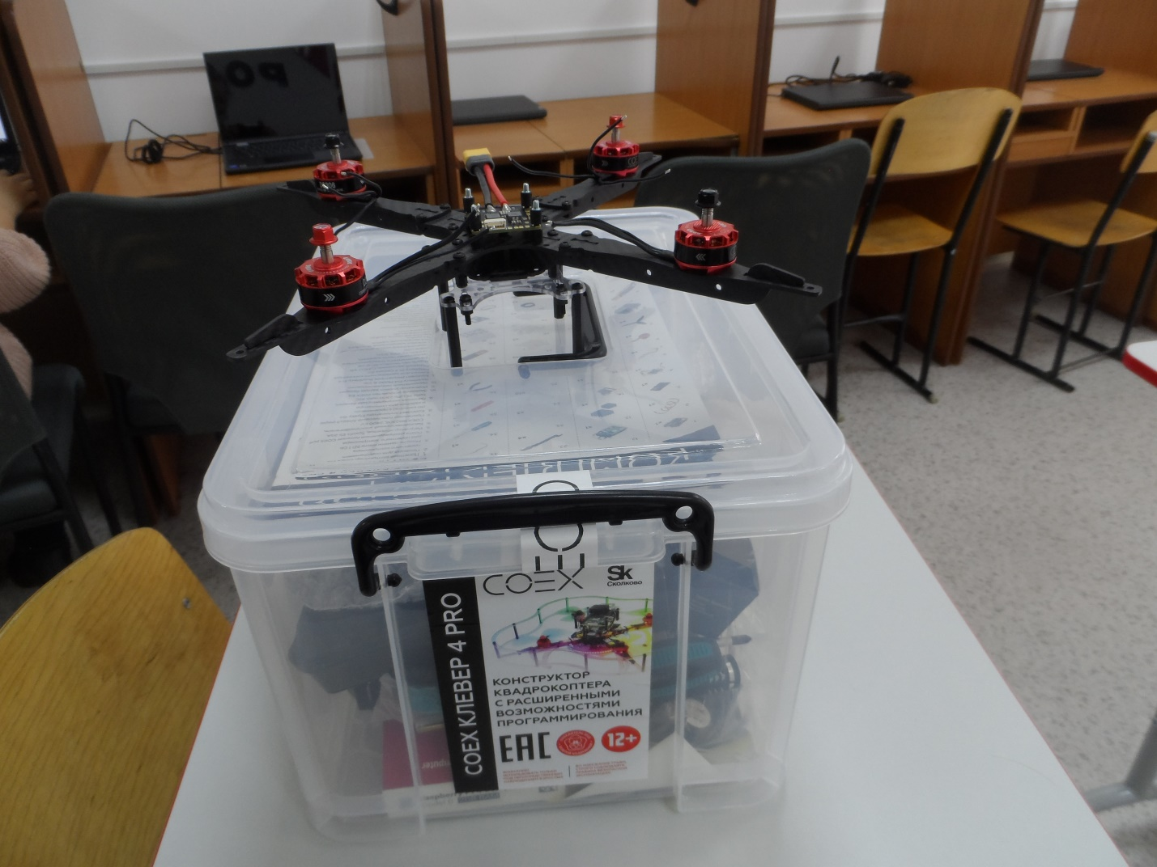

Квадрокоптер (тип 2)
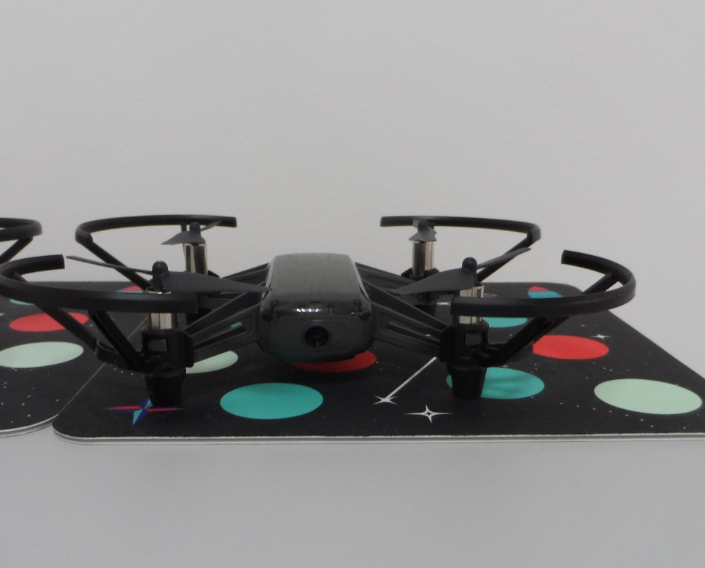
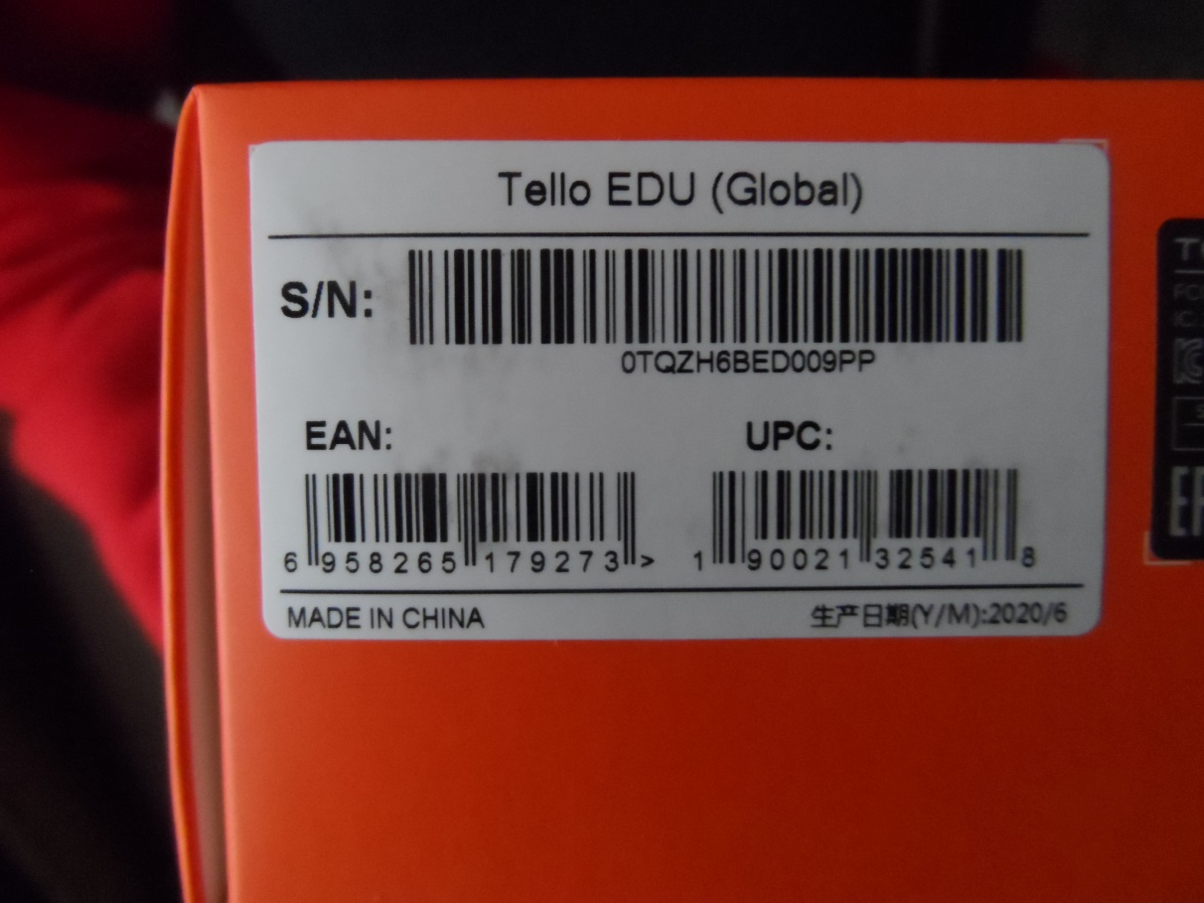

Квадрокоптер (тип 2)

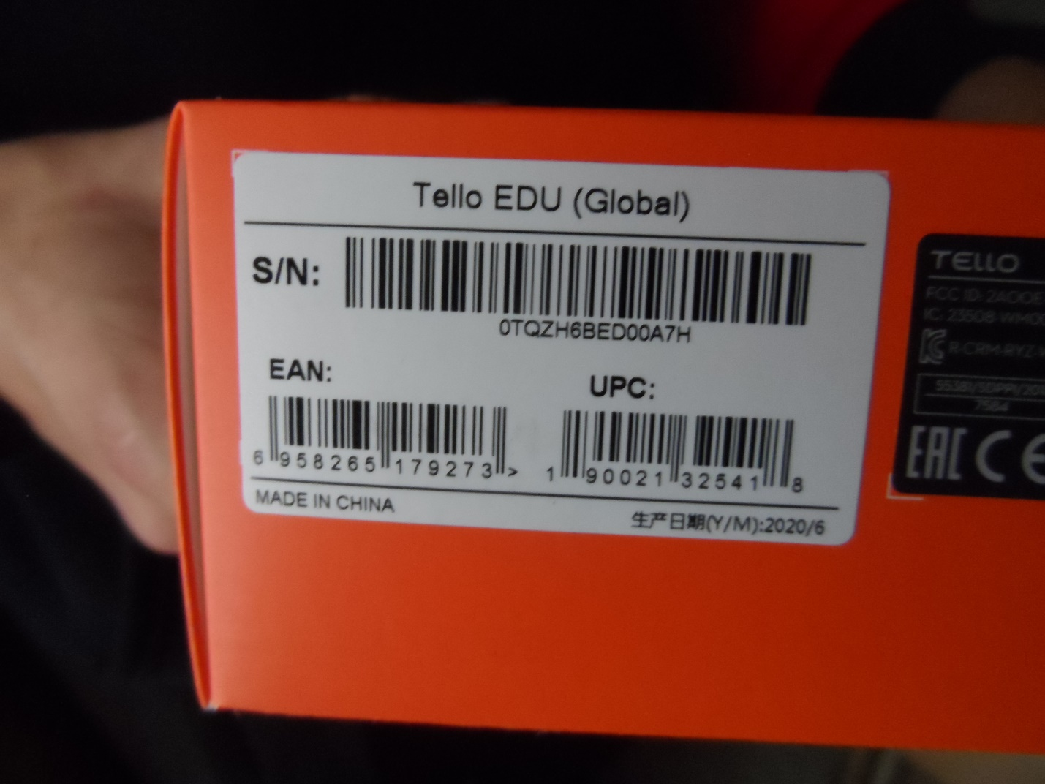

Квадрокоптер (тип 2)

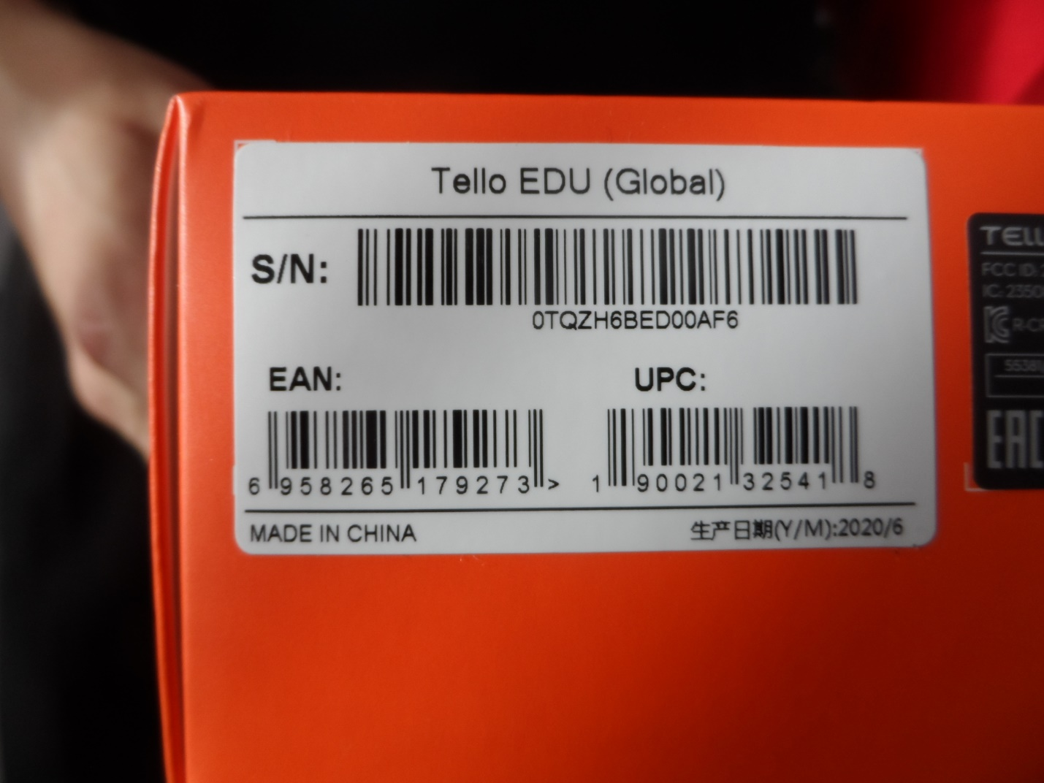

СМАРТФОН
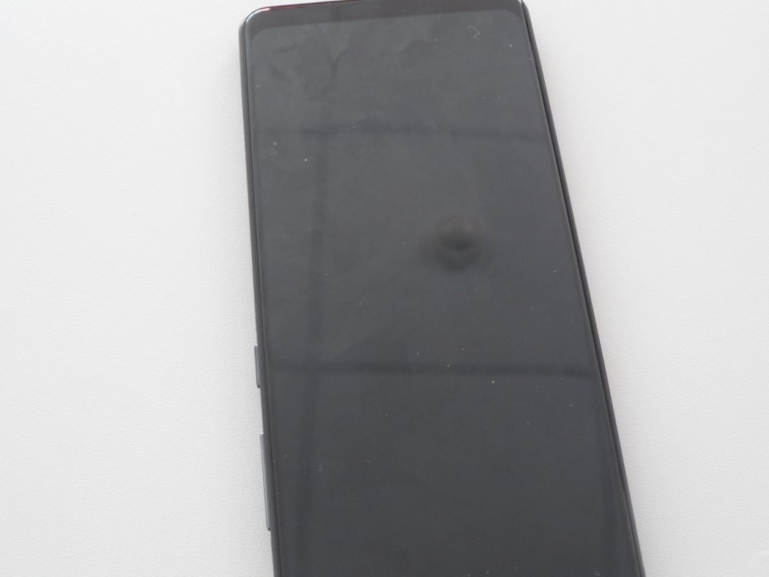

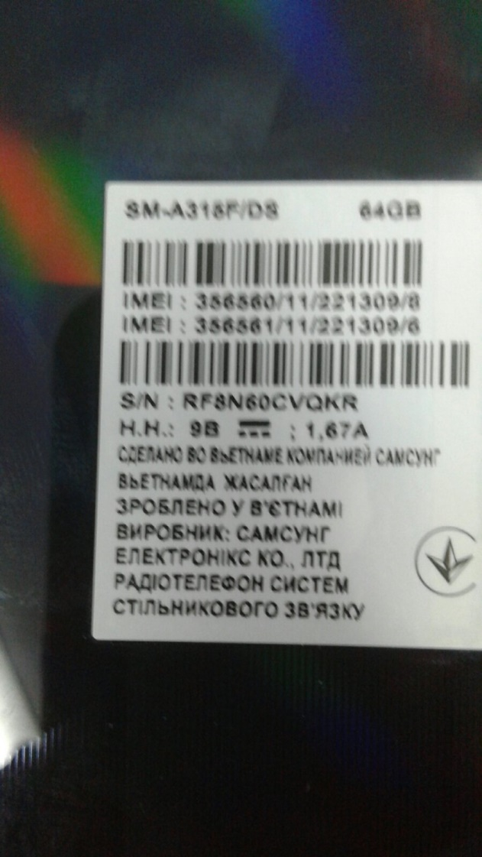

ФОТОАППАРАТ
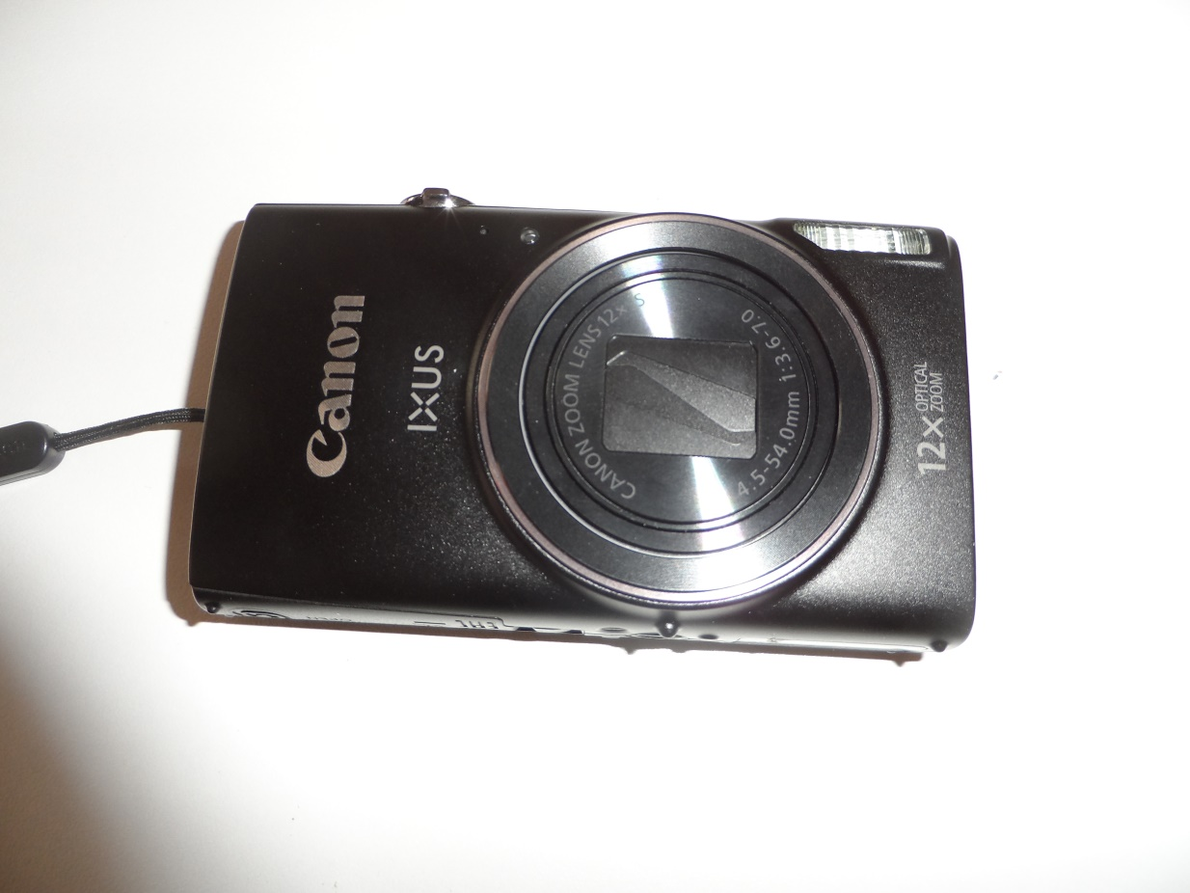

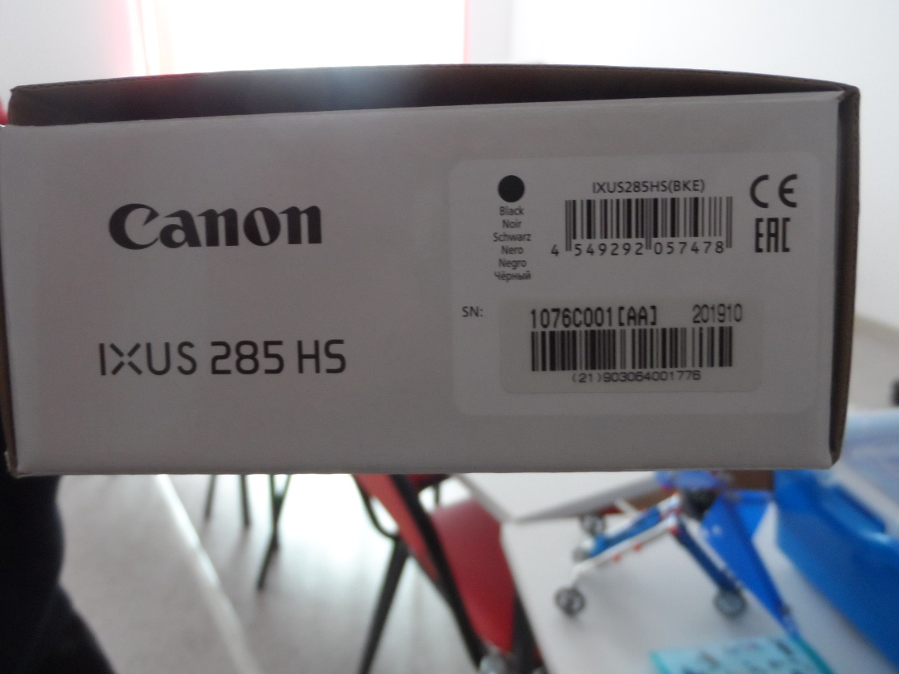

КАРТА ПАМЯТИ

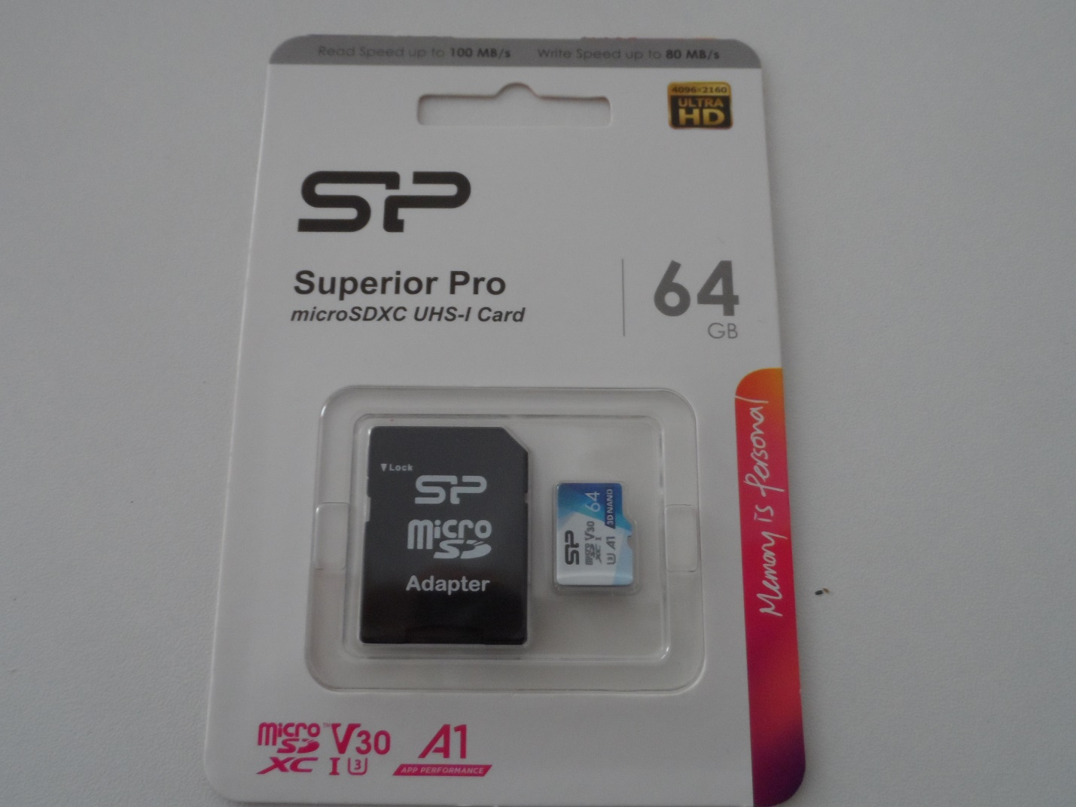

ШТАТИВ
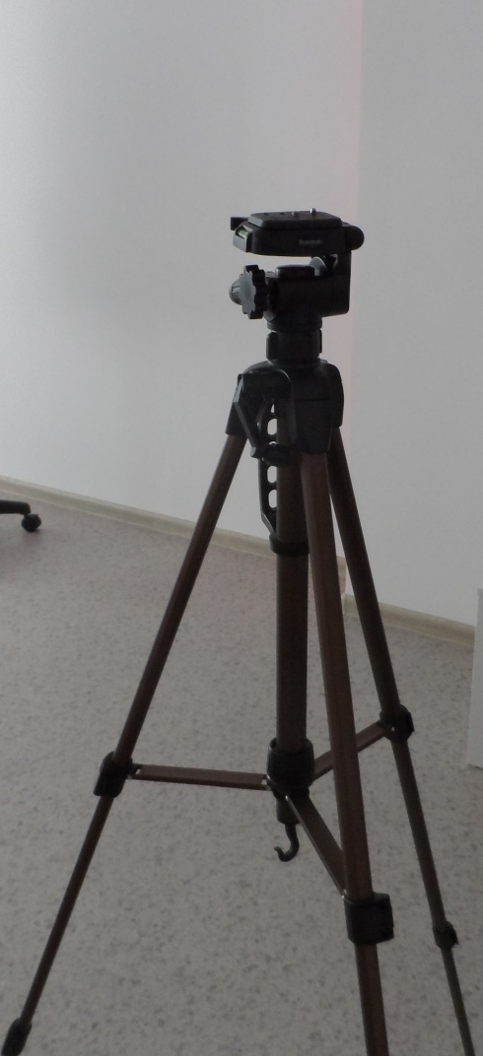

МИКРОФОН
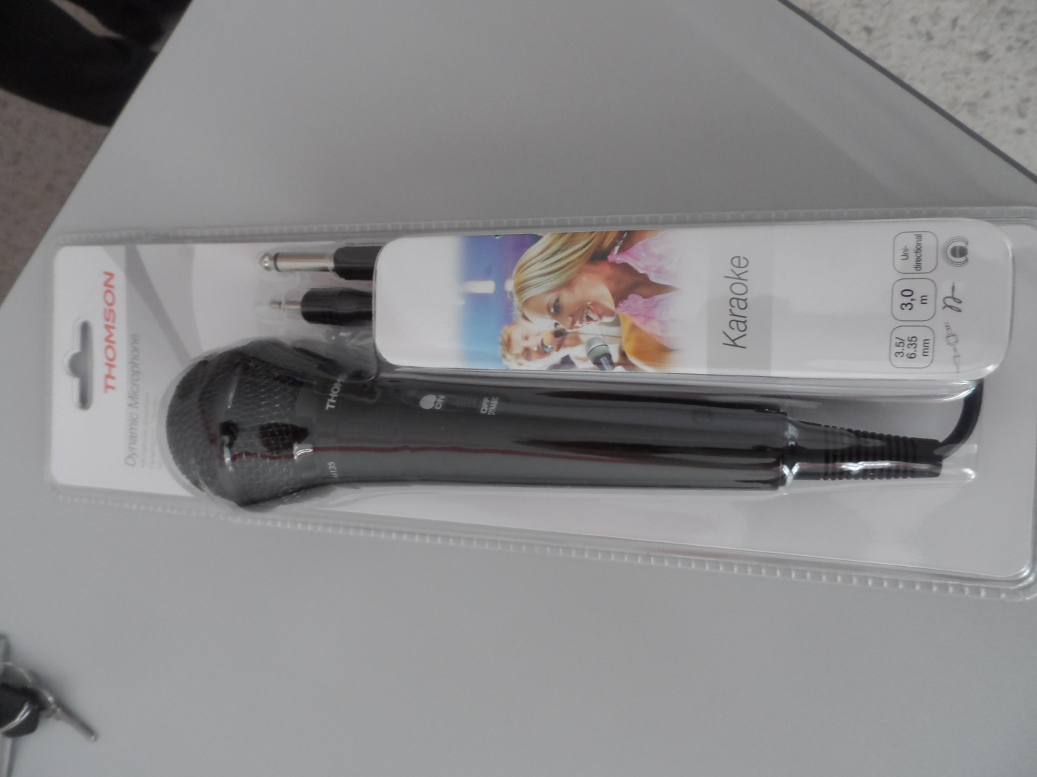

НОУТБУК
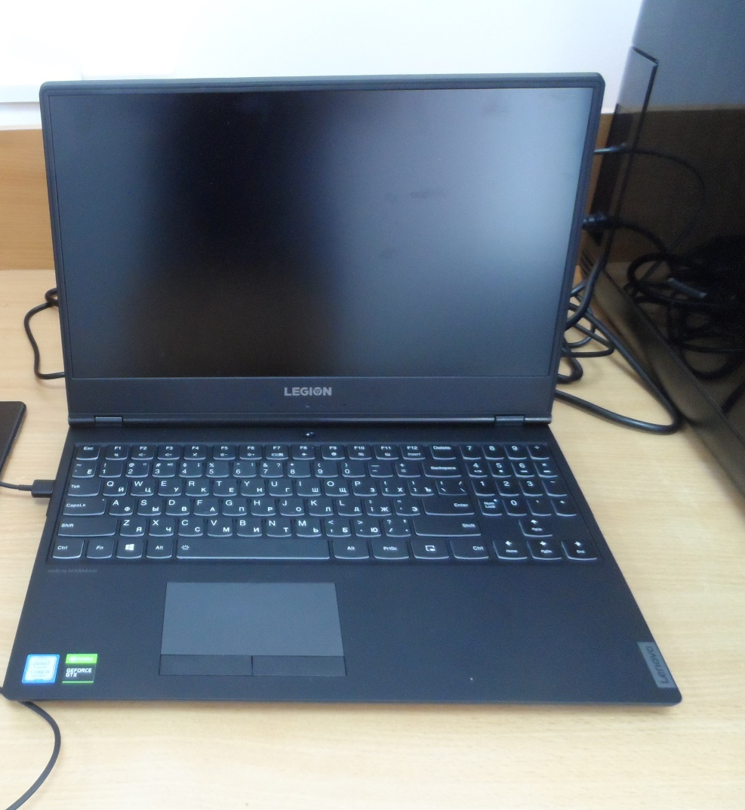
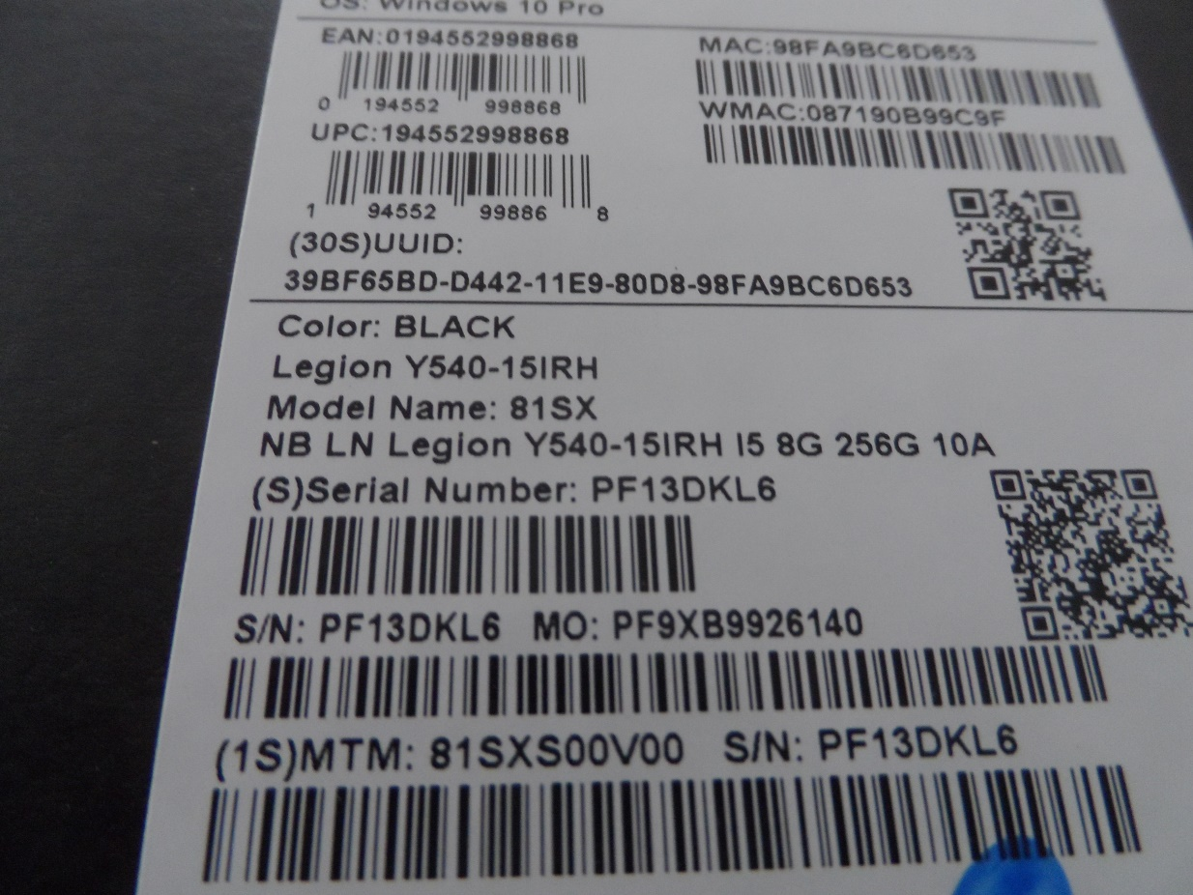

КОНСТРУКТОРЫ ПО ИЗУЧЕНИЮ ОСНОВ КИНЕМАТИКИ
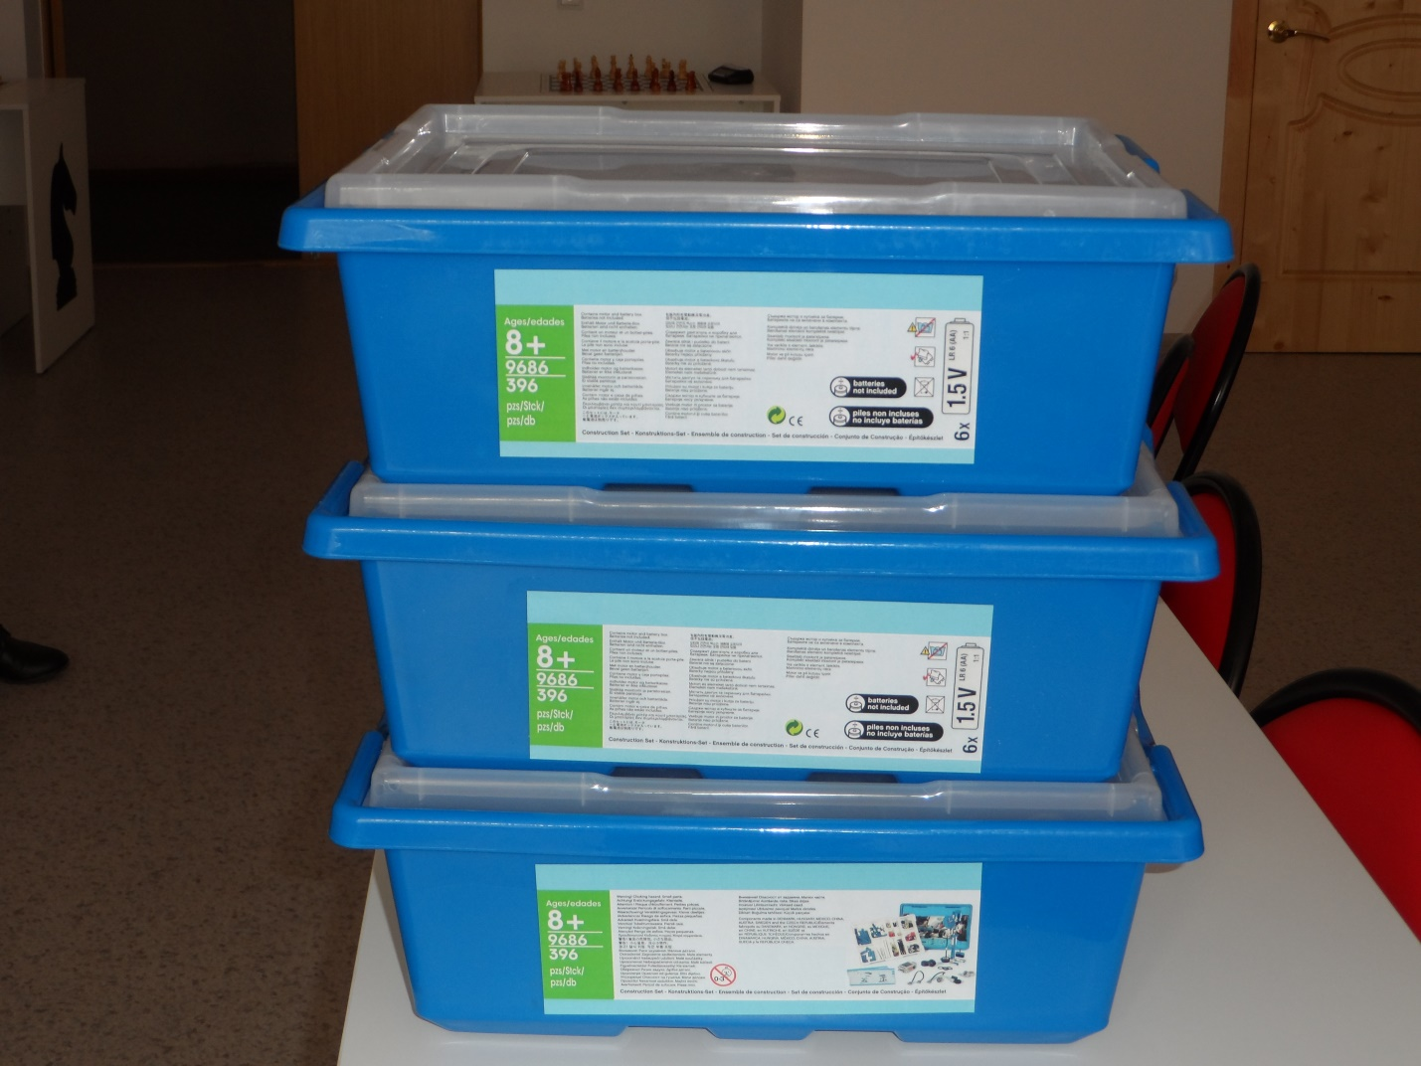

СТОЛ ДЛЯ ПРОЕКТНОЙ ДЕЯТЕЛЬНИСТИ (3 ШТ)

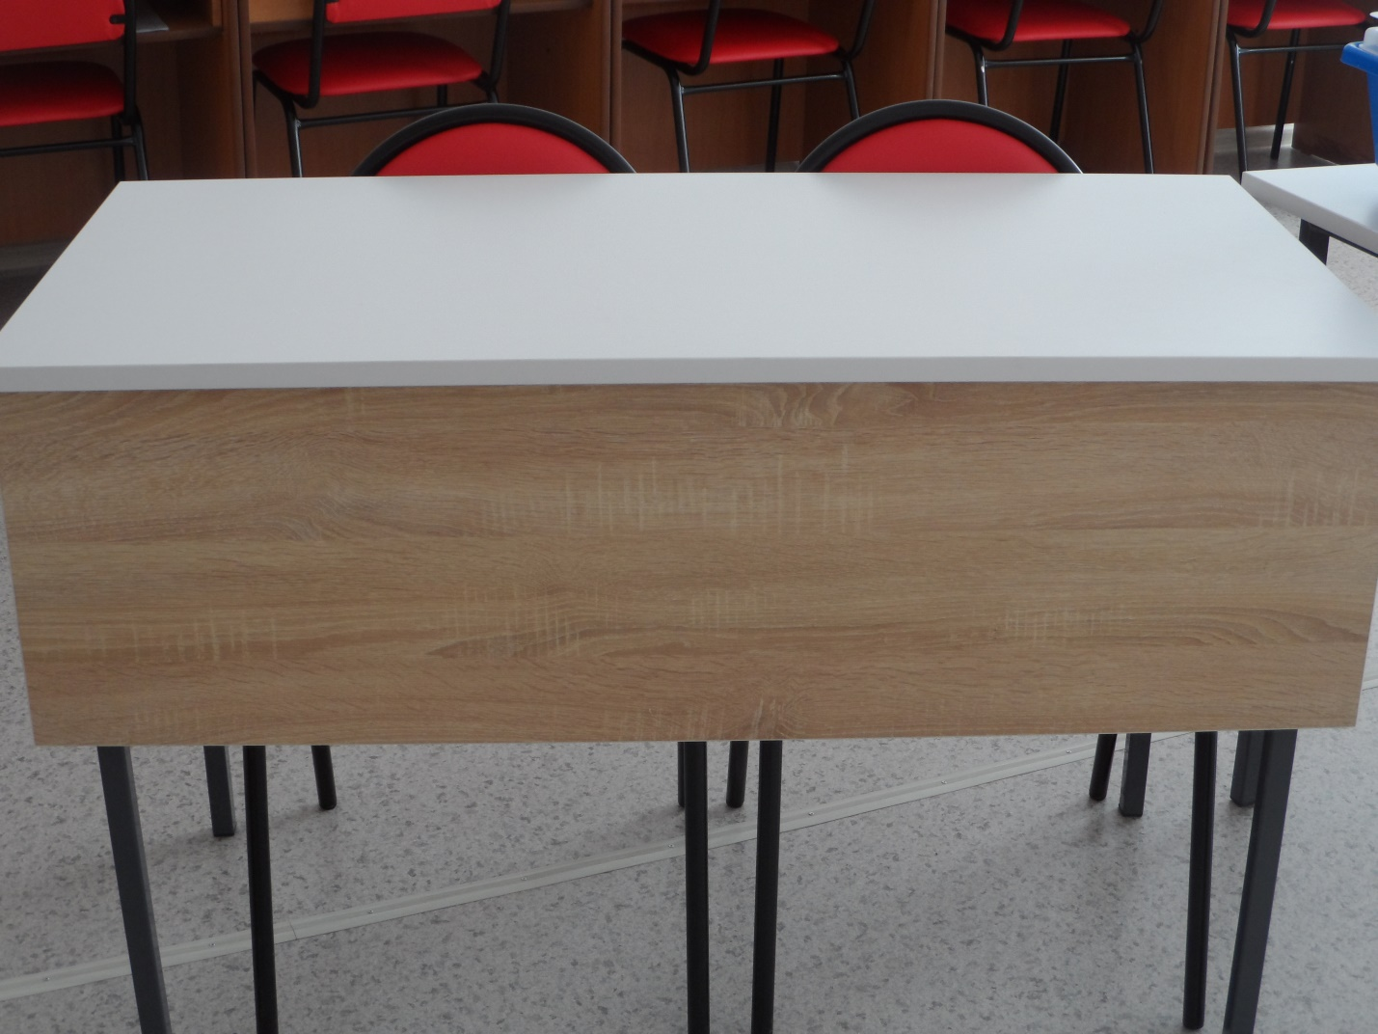

СТУЛ (6 штук)
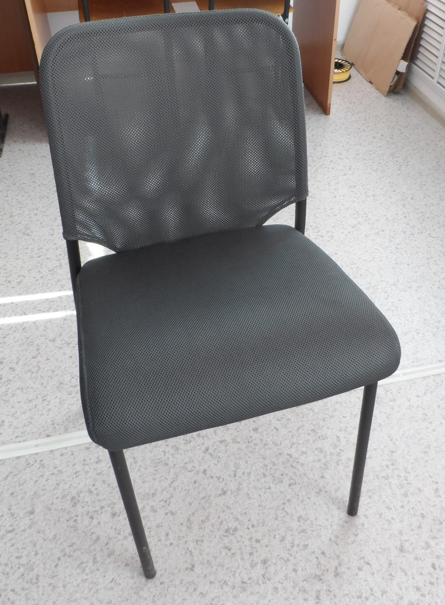

КОМПЛЕКТ ДЛЯ ОБУЧЕНИЯ ШАХМАТАМ (3 ШТ)

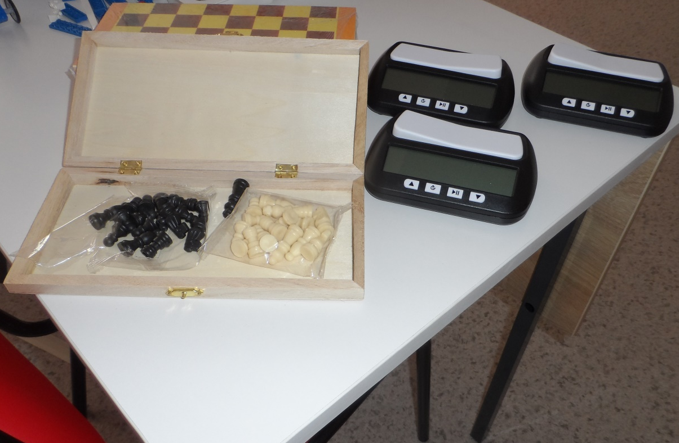

НОУТБУК
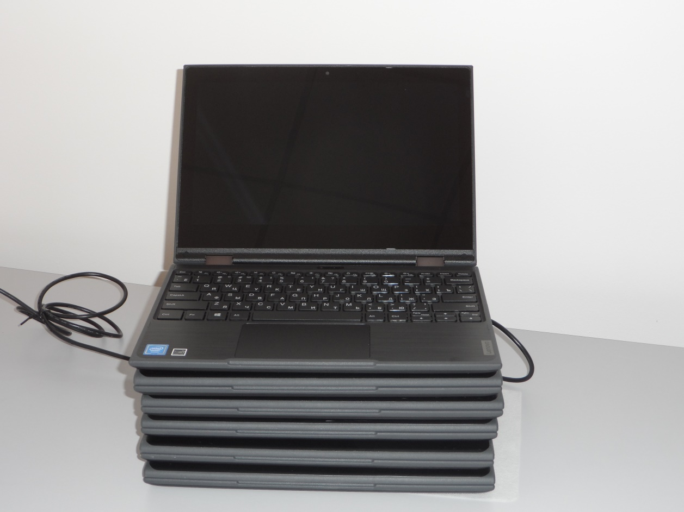
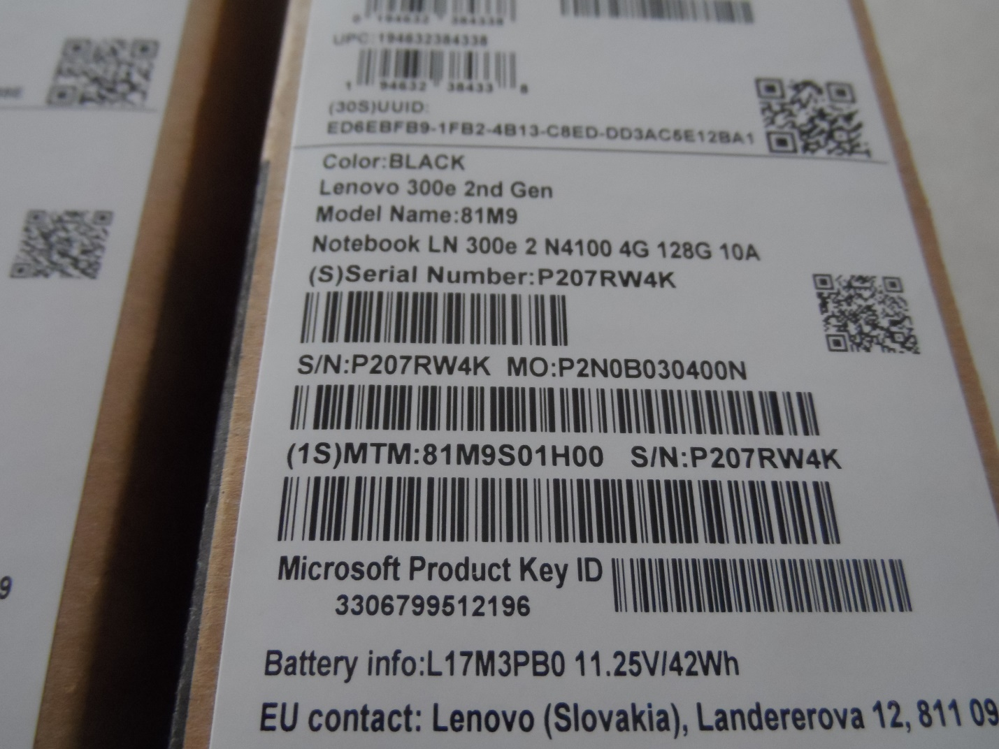

НОУТБУК

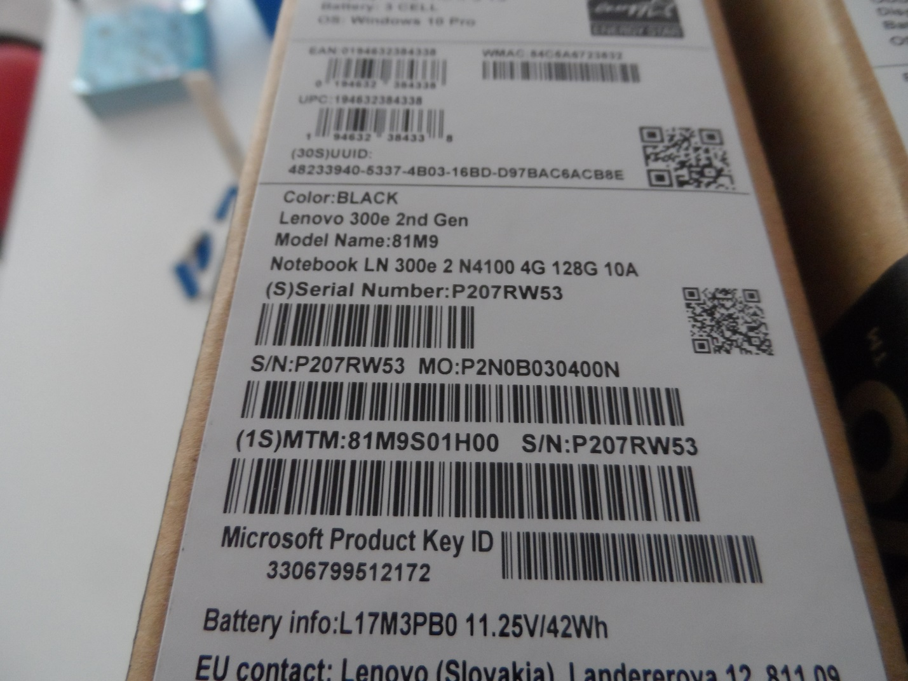
НОУТБУК

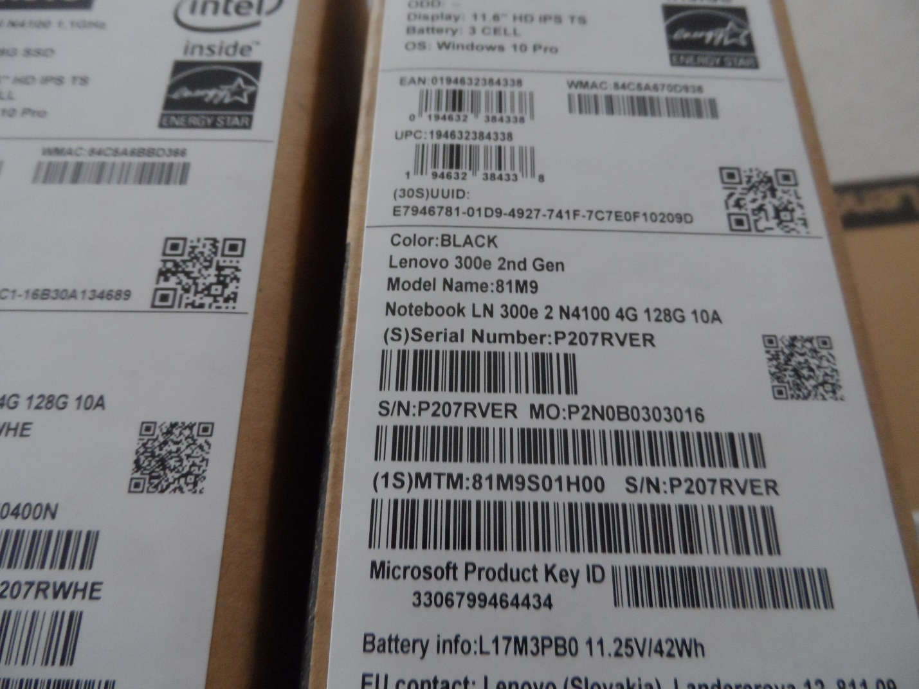
НОУТБУК

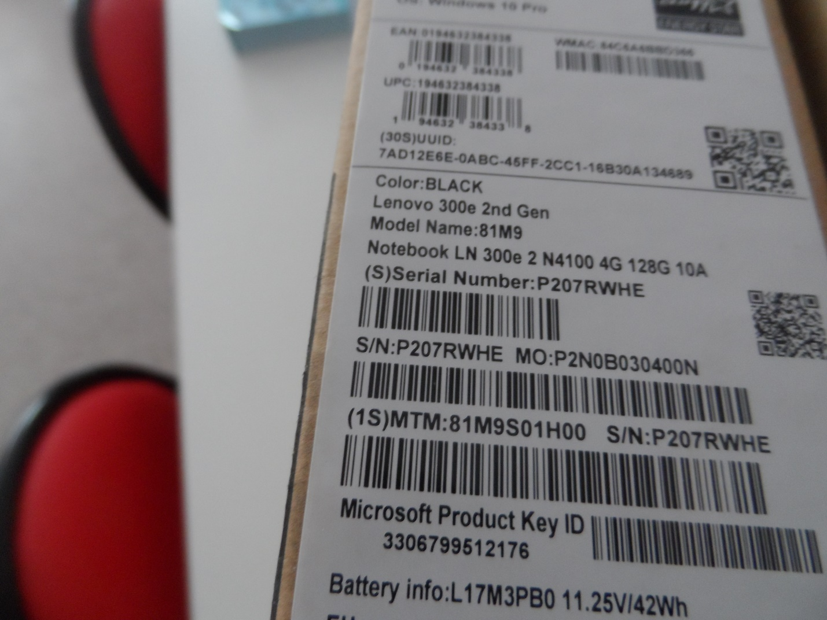
НОУТБУК

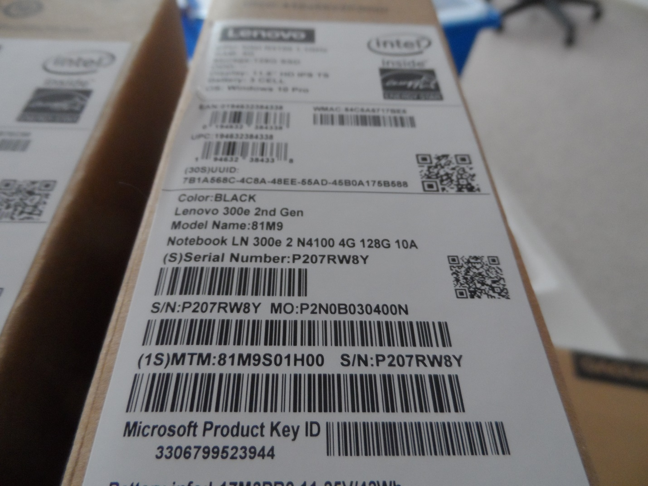
НОУТБУК
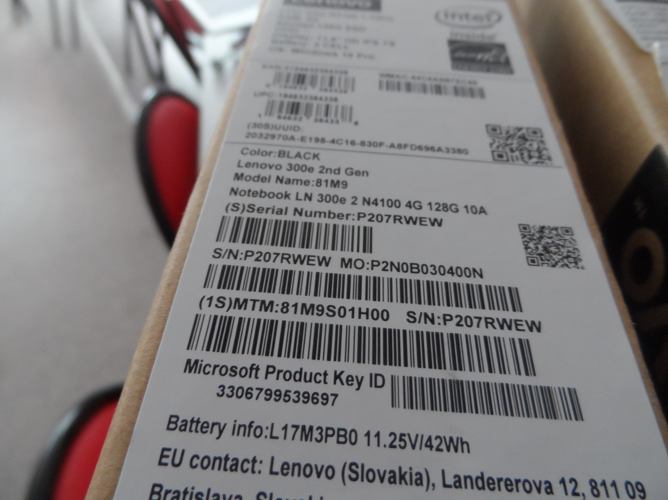

НОУТБУК

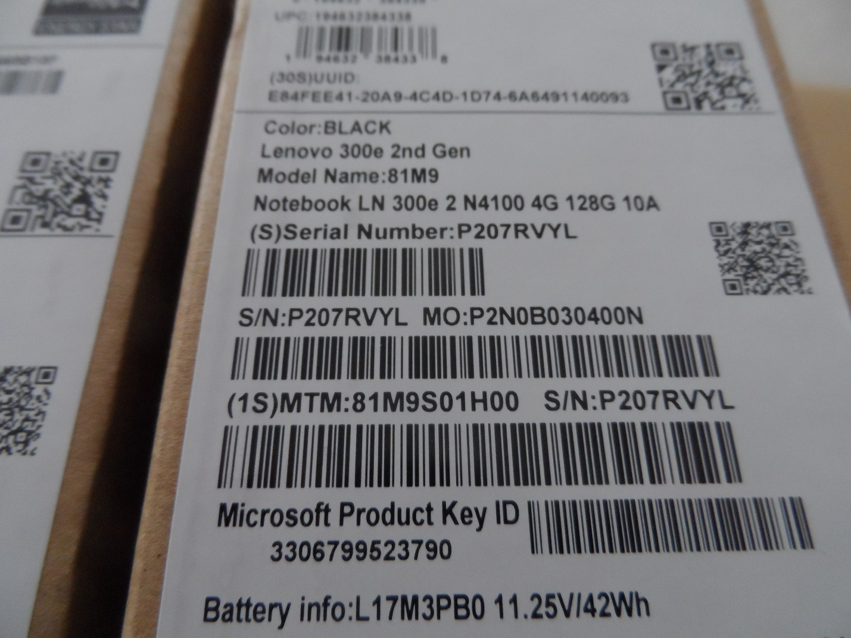
НОУТБУК

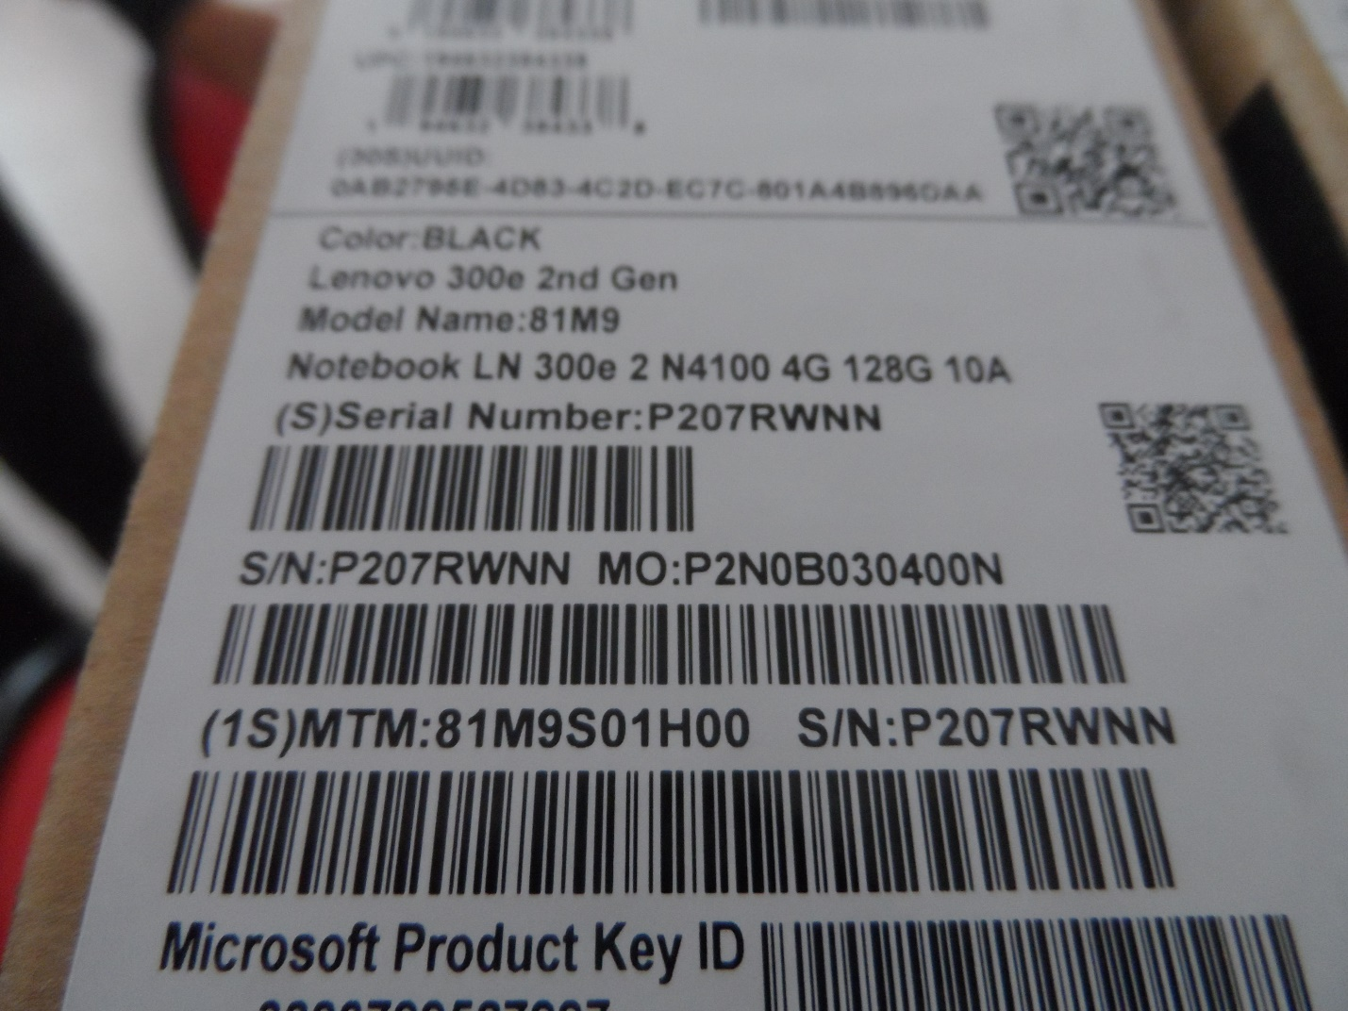
НОУТБУК

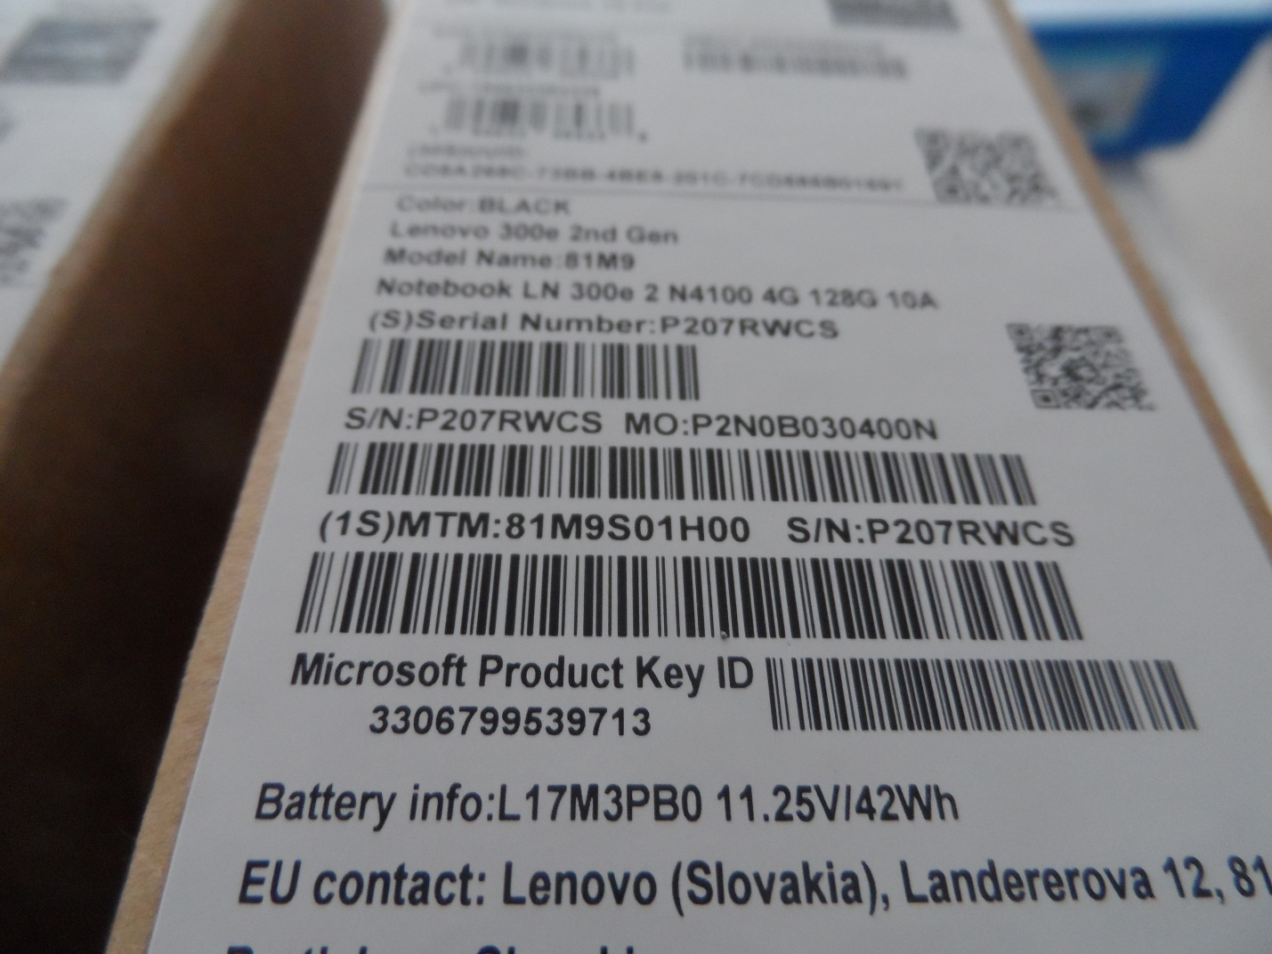
НОУТБУК

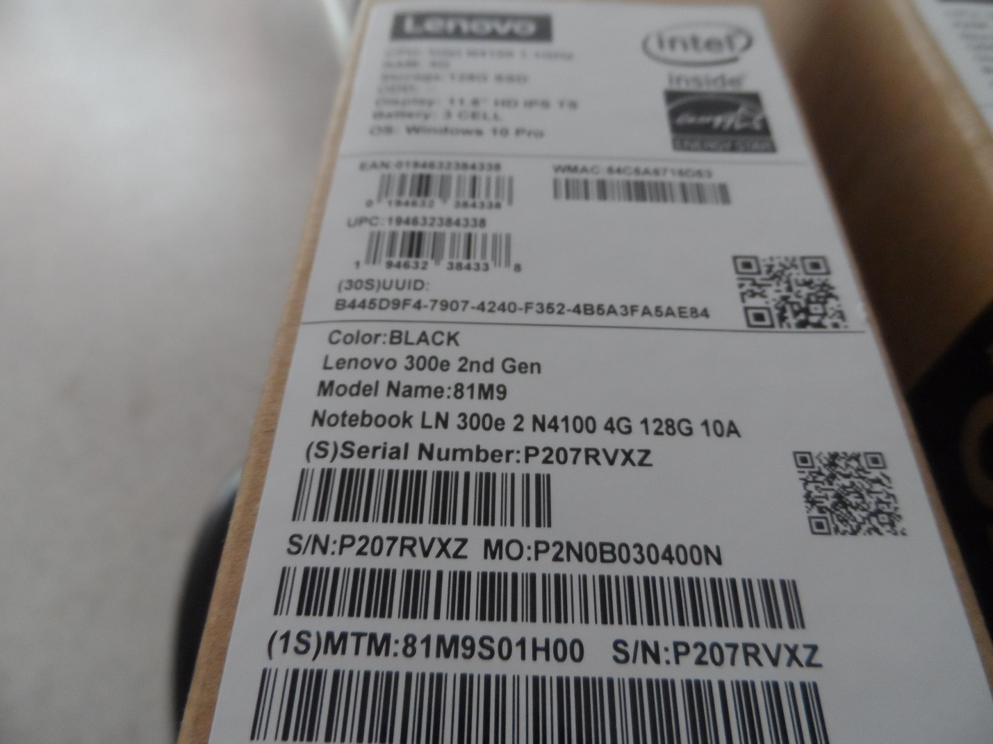
НОУТБУК

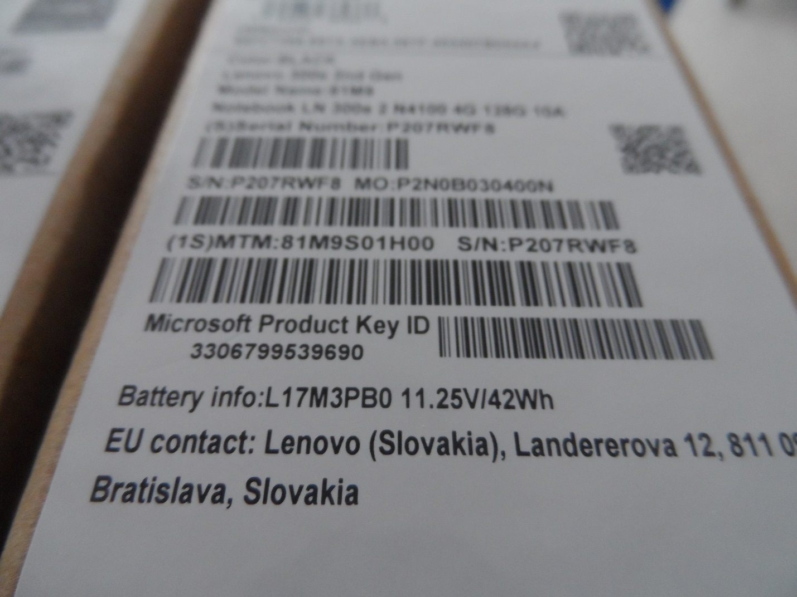
НОУТБУК

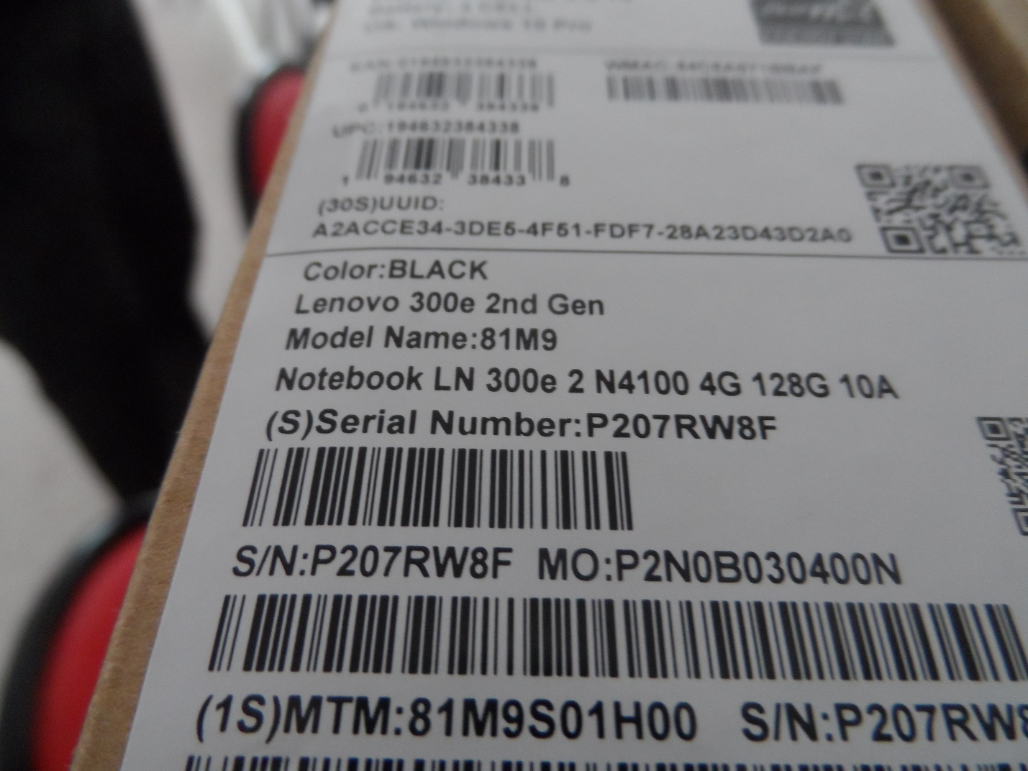
СИСТЕМА ВИРТУАЛЬНОЙ РЕАЛЬНОСТИ
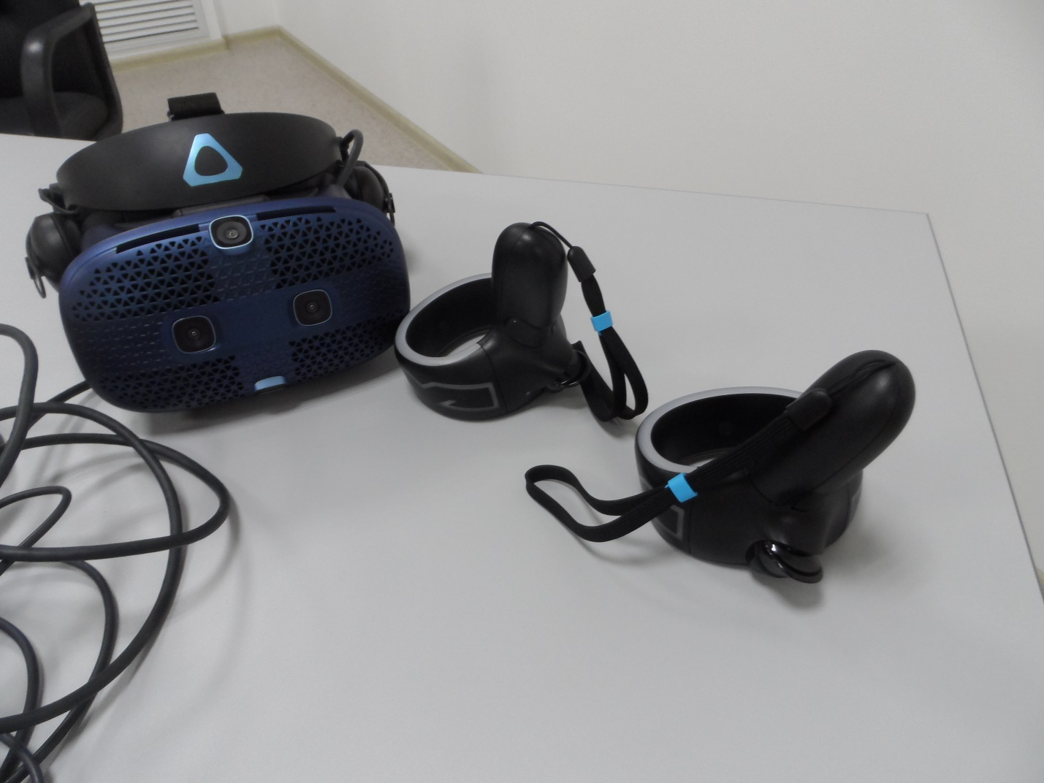
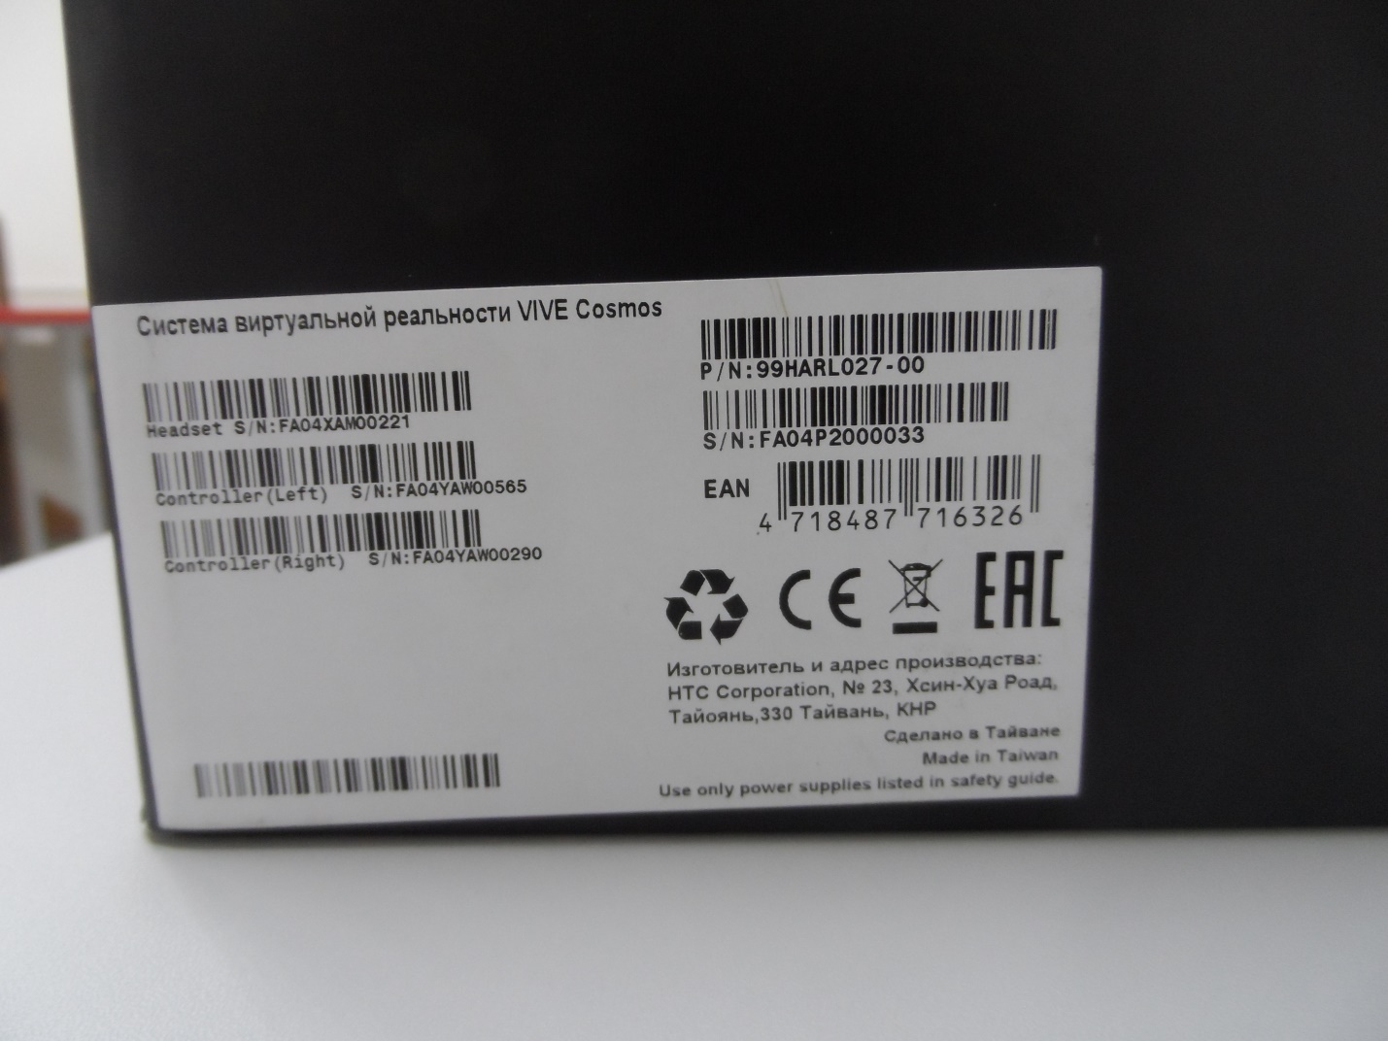

ПЛАСТИК ДЛЯ 3 D ПРИНТЕРА

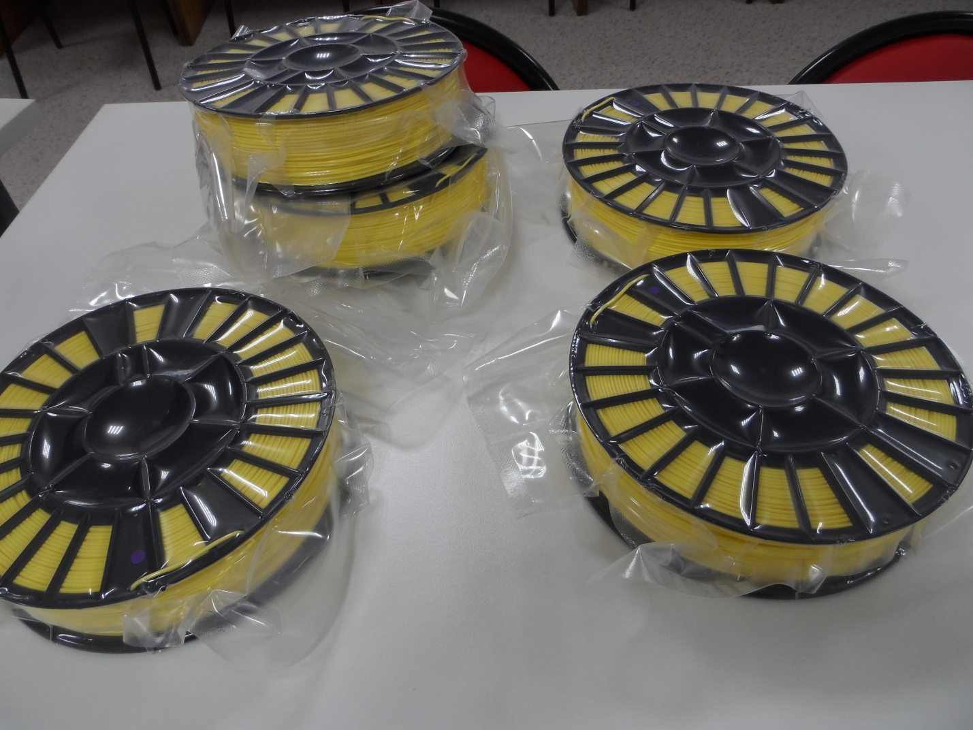

ЛОБЗИК РУЧНОЙ

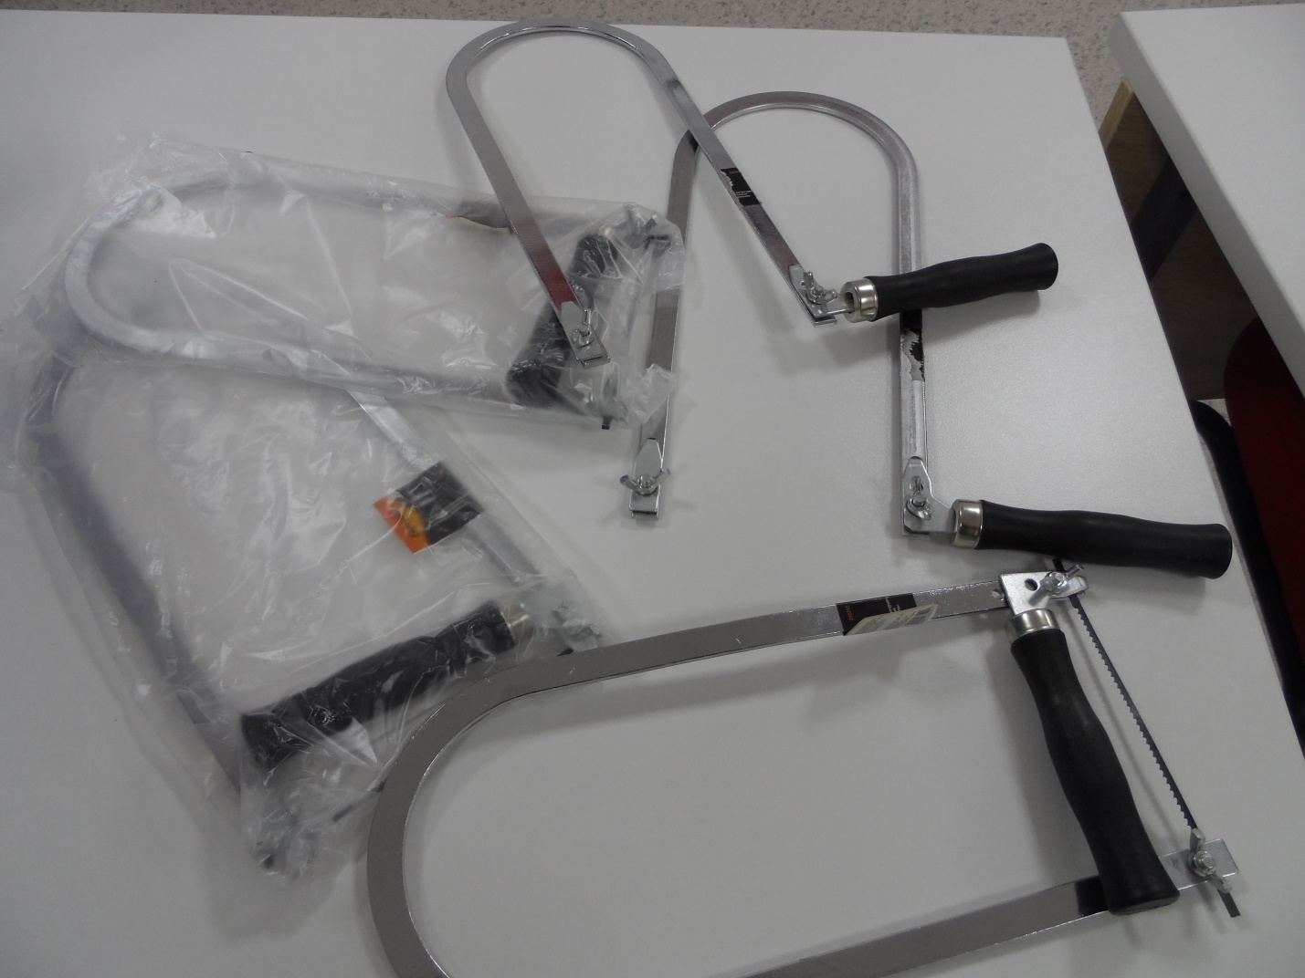

ПОЛОТНА ДЛЯ РУЧНОГО ЛОБЗИКА

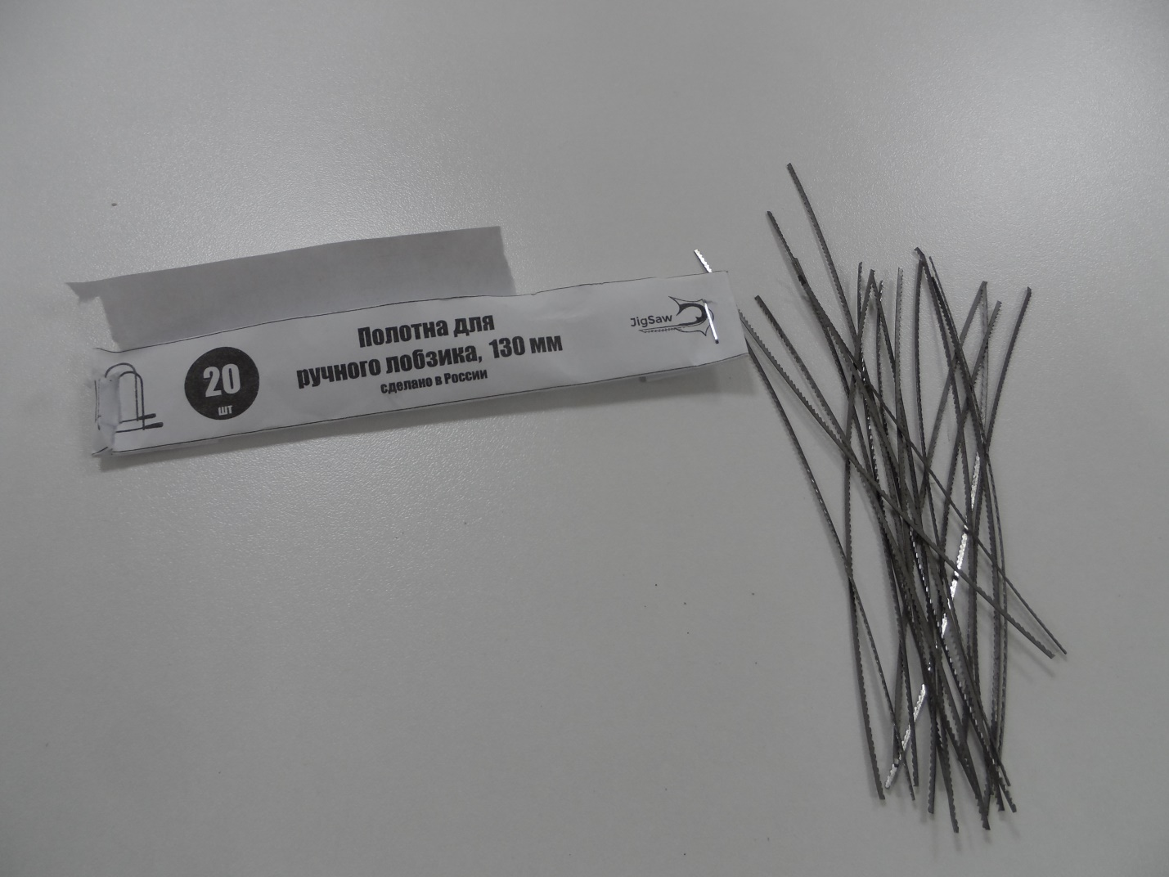

КАНЦЕЛЯРСКИЕ НОЖИ

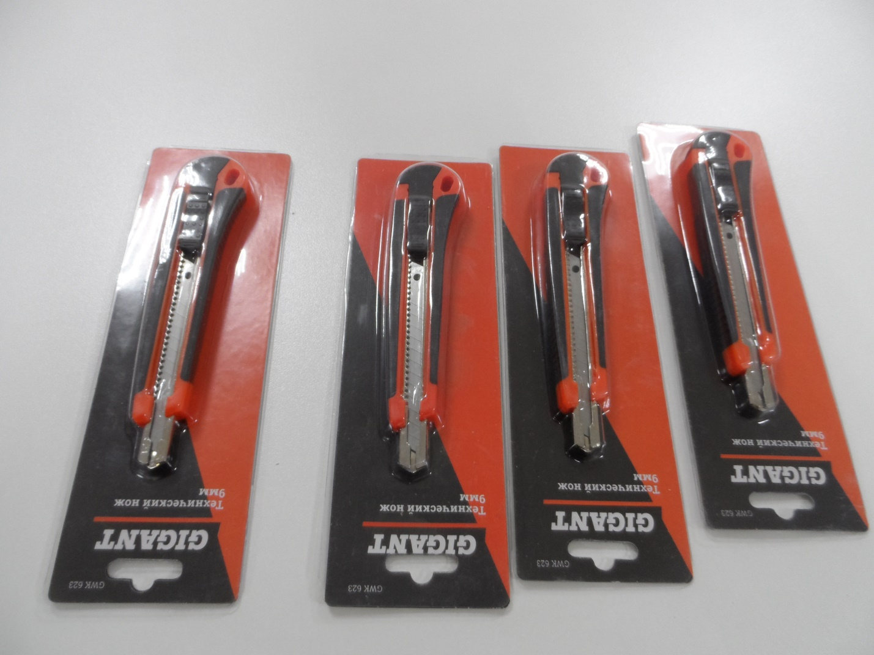

ЭЛЕКТРОННЫЙ ШТАНГЕНЦИРКУЛЬ

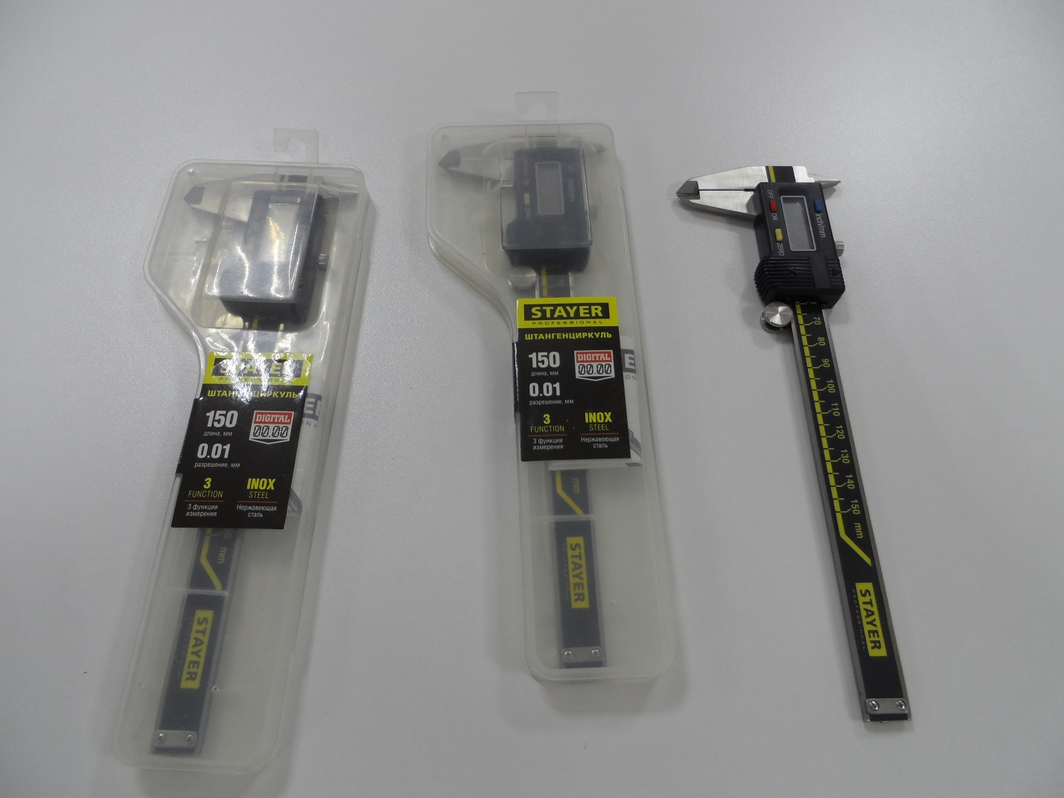

НАБОР ПОЛОТЕН ДЛЯ ЭЛЕКТРОЛОБЗИКА

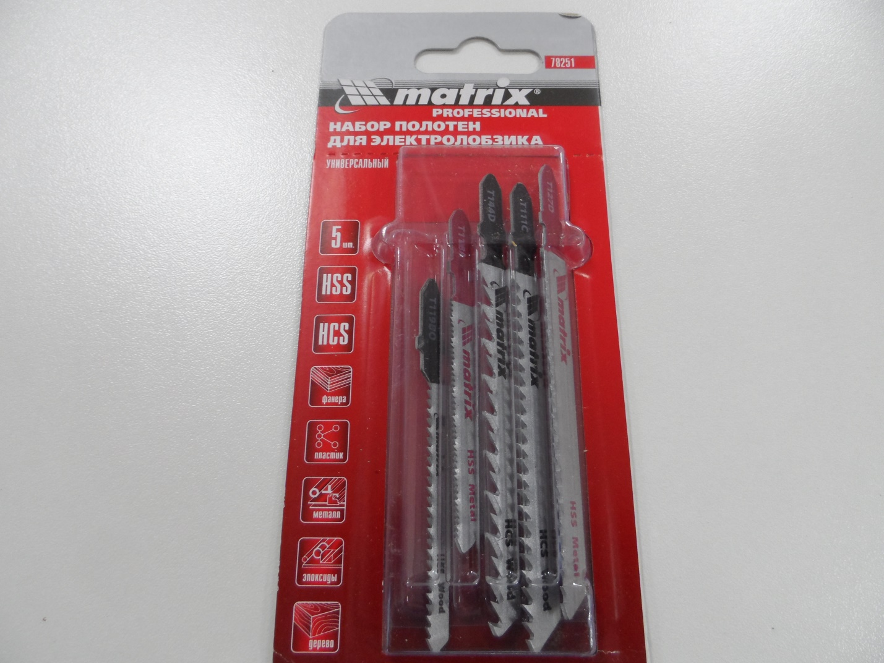

НАБОР БИТ

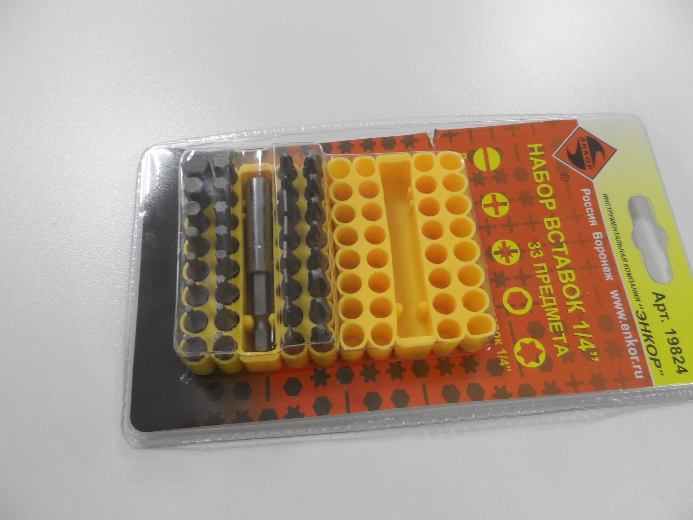

НАБОР СВЕРЛ

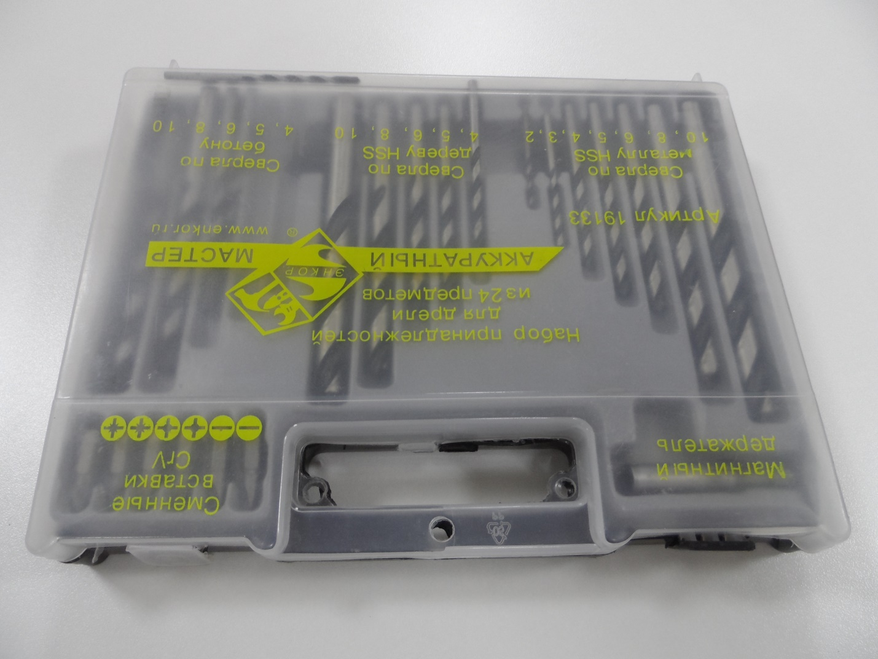

Многофункциональный инструмент (мультитул)

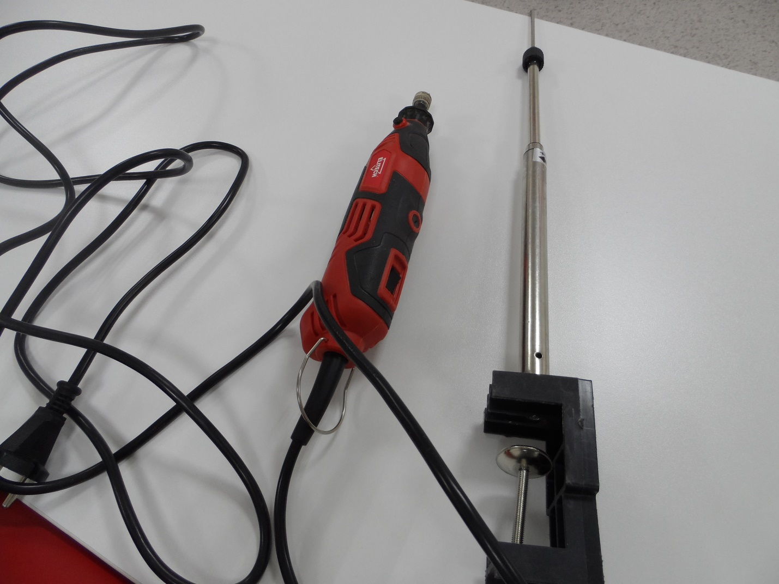

Аккумуляторная дрель- винтоверт
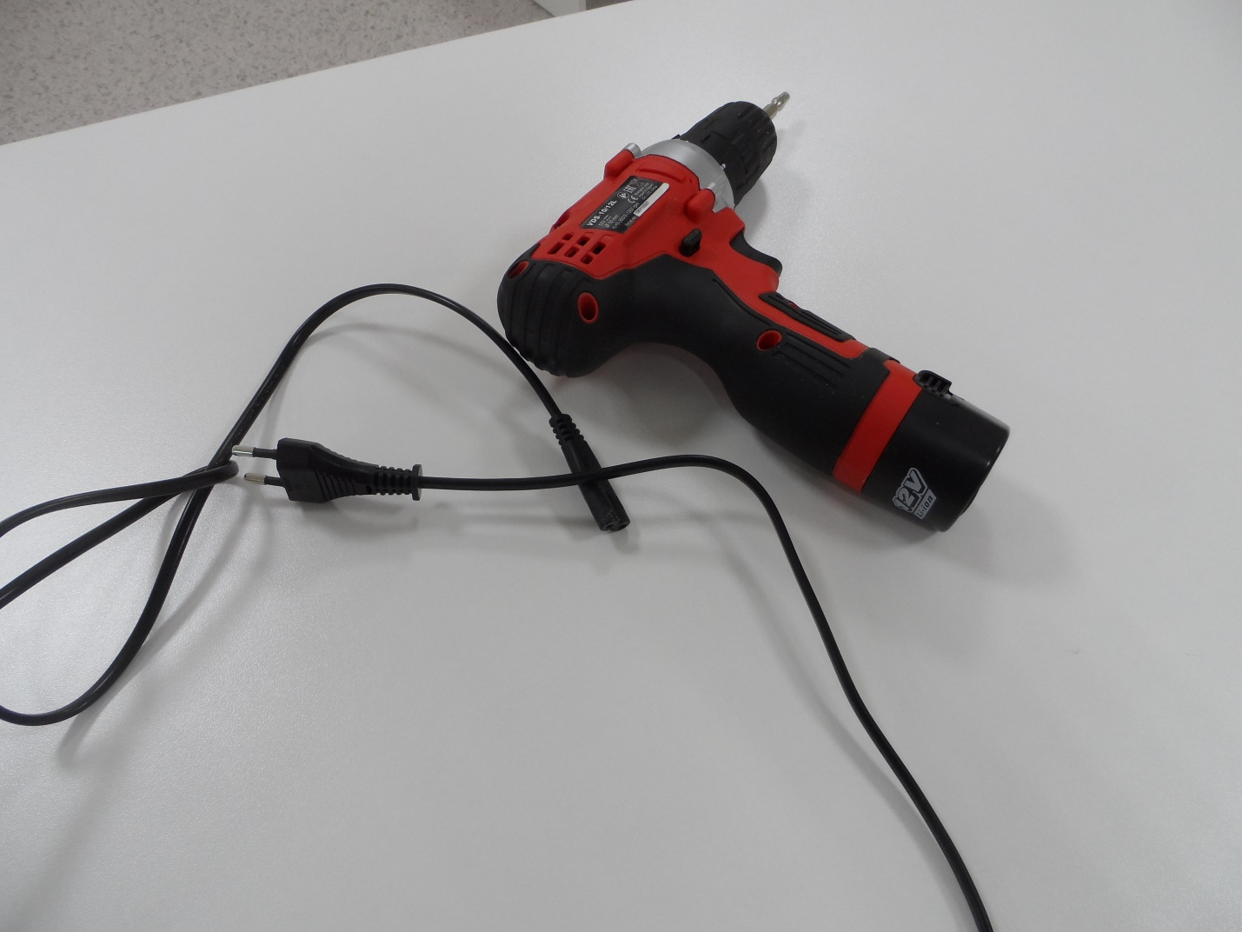

КЛЕЕВЫЙ ПИСТОЛЕТ

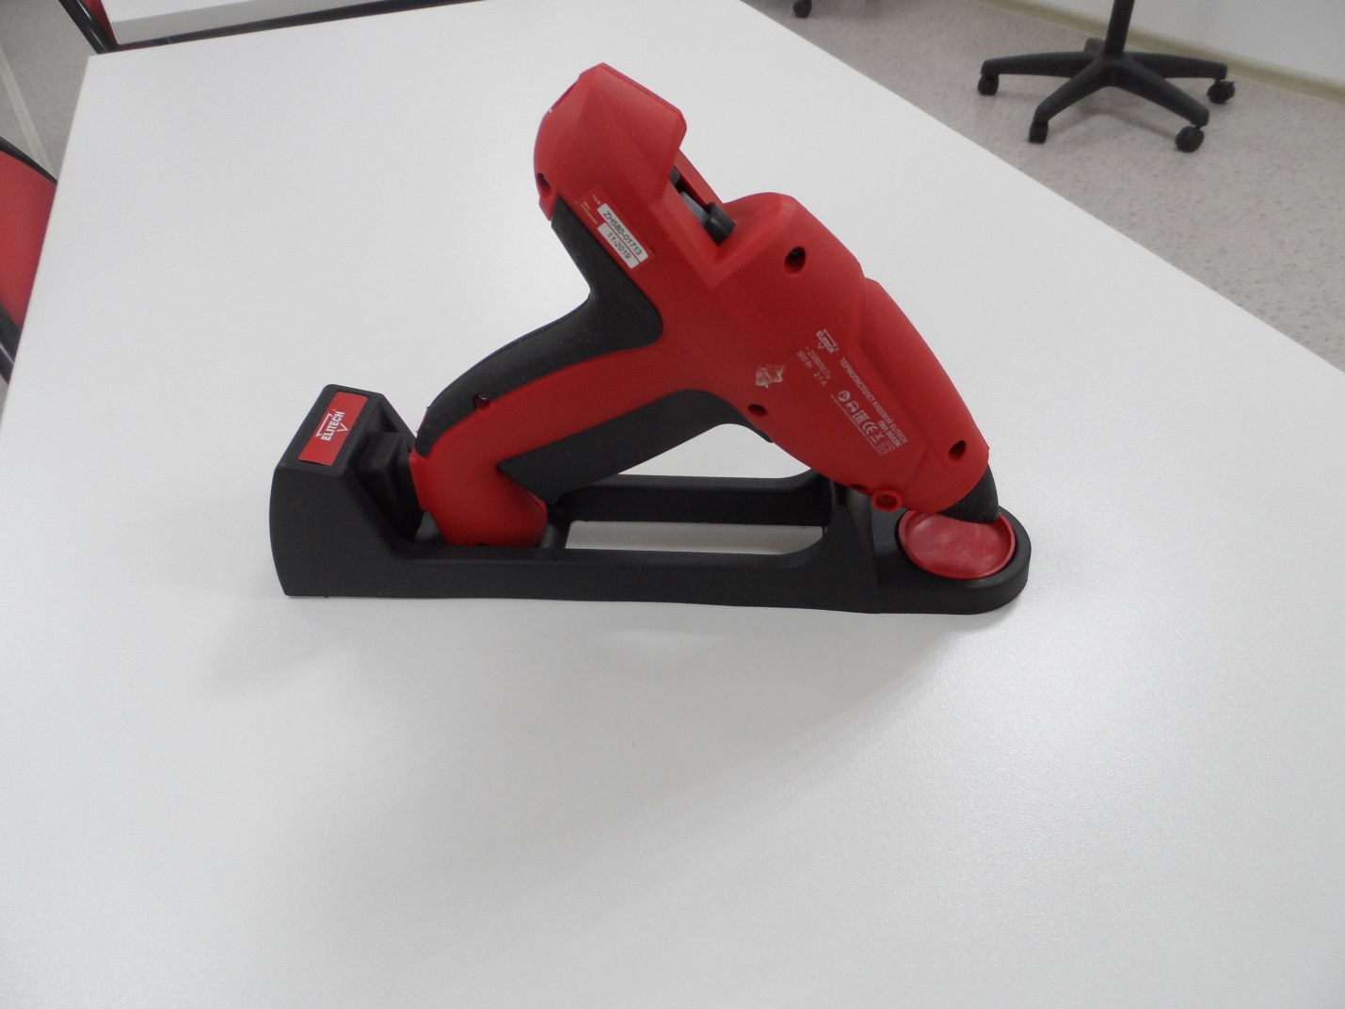

КРЕСЛА- МЕШКИ

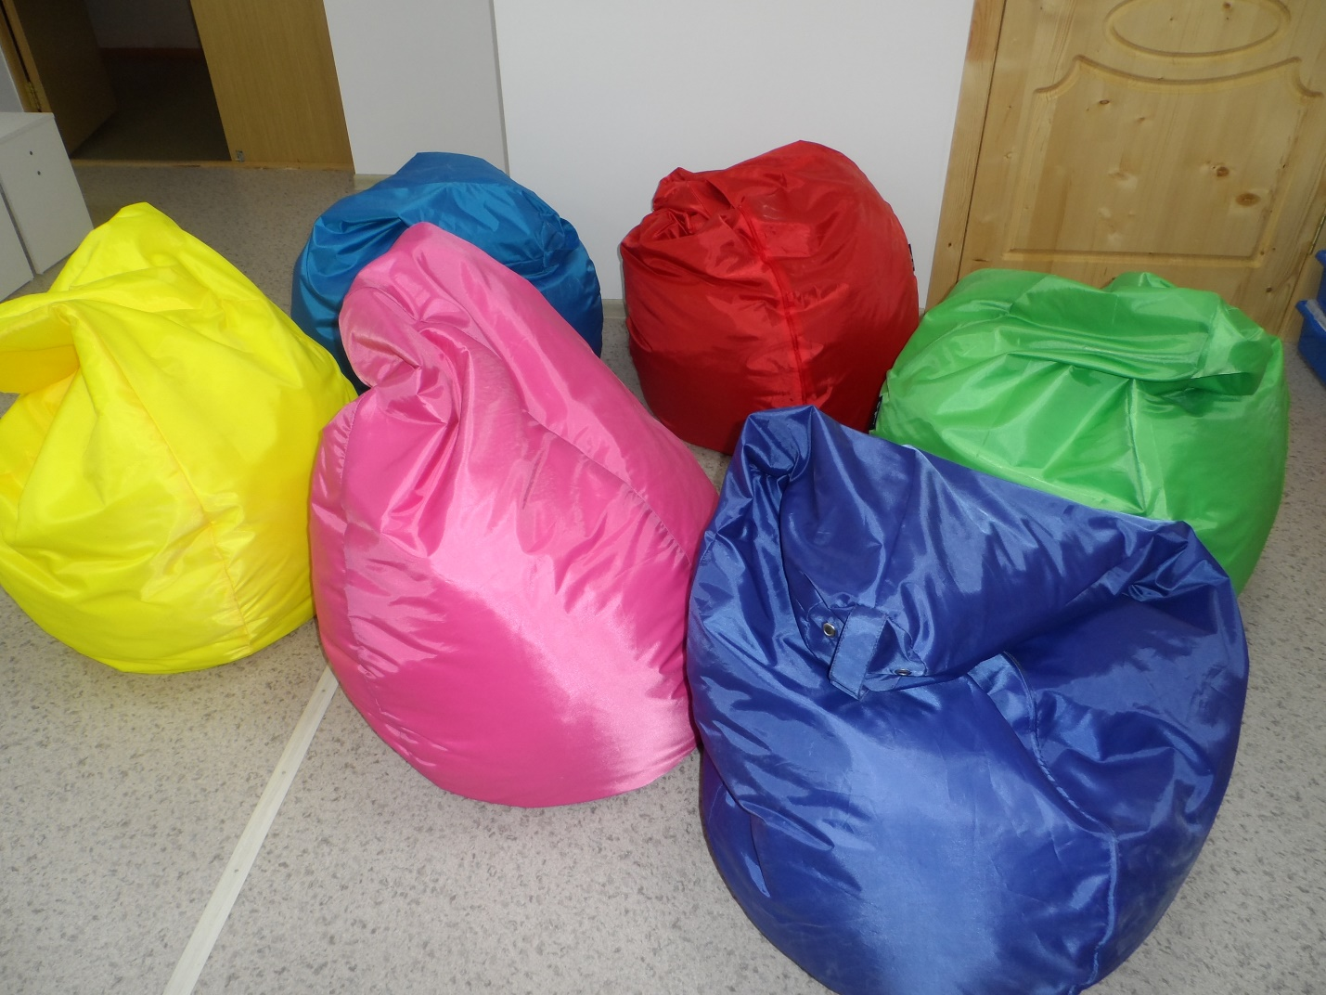

ЭЛЕКТРОЛОБЗИК

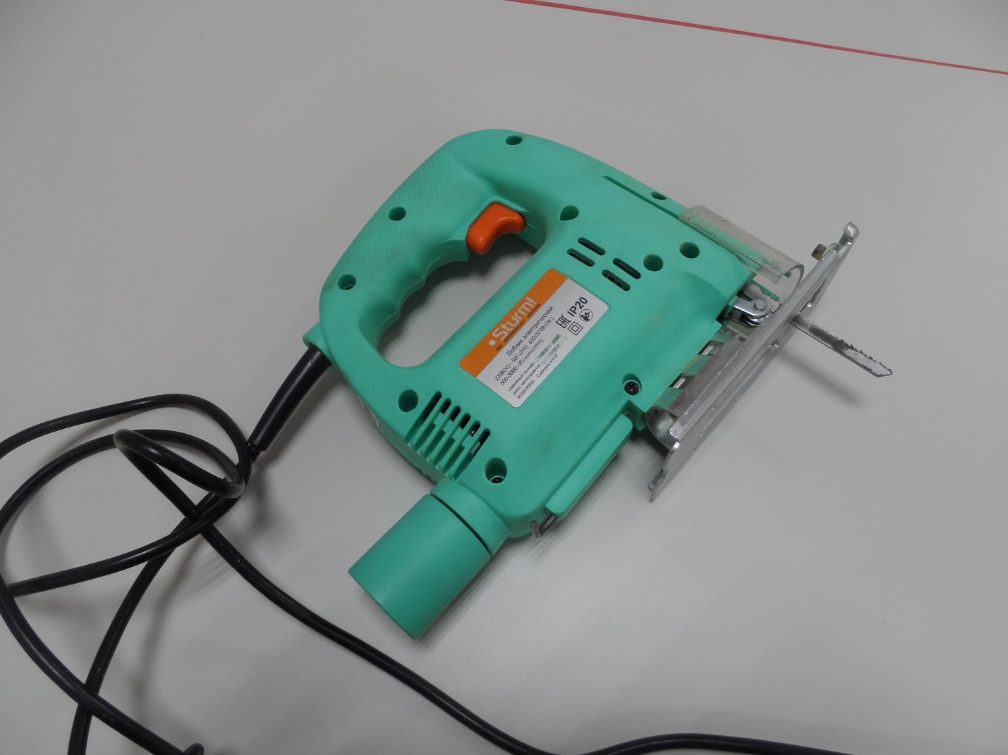

КОМПЛЕКТ
СТОЛЫ И СТУЛЬЯ ДЛЯ ОБУЧЕНИЯ ШАХМАТАМ

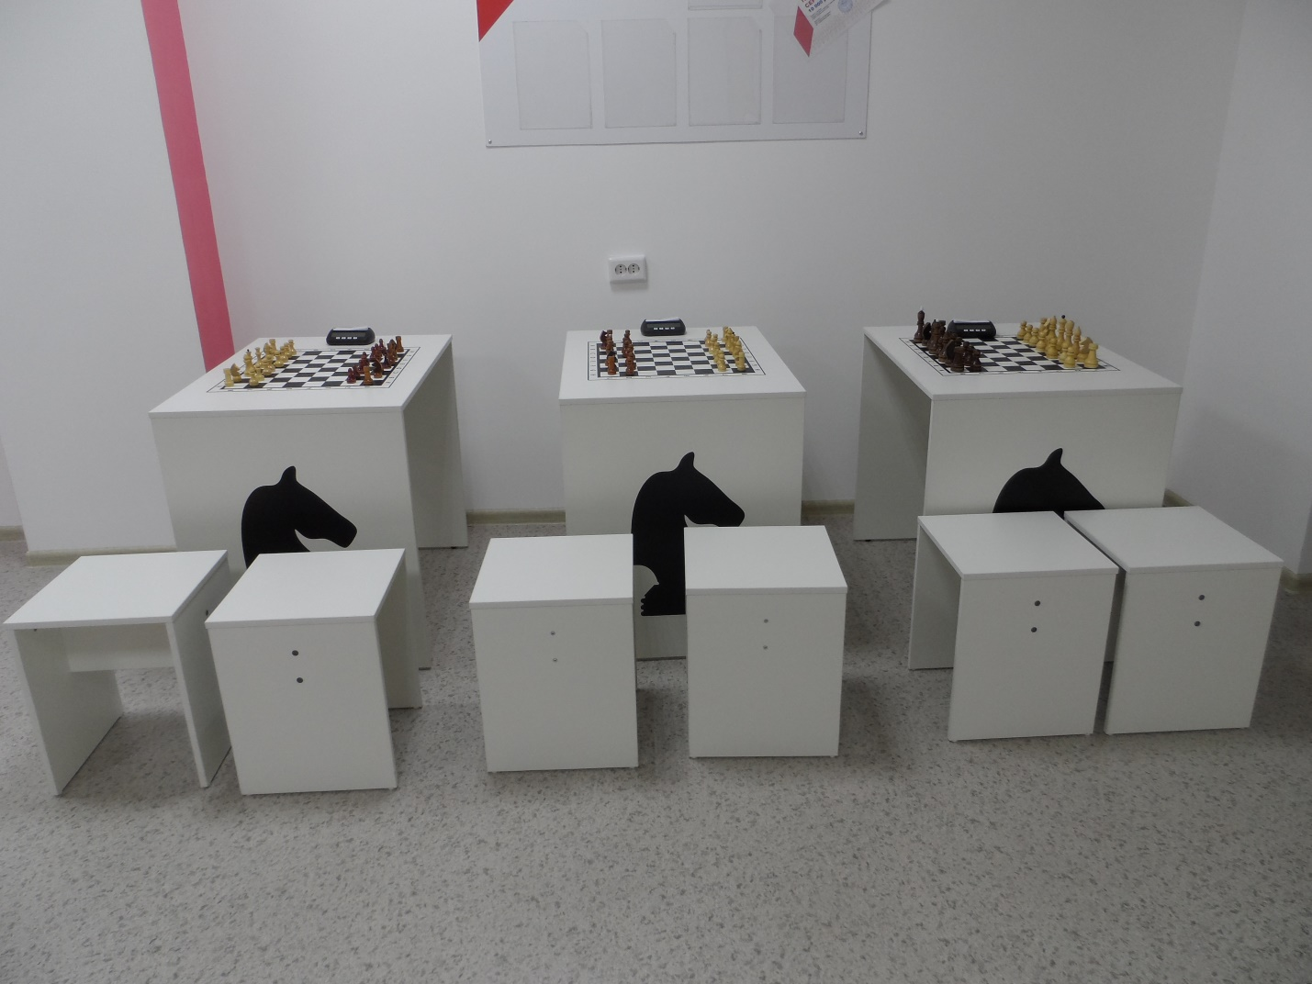

Шина складная
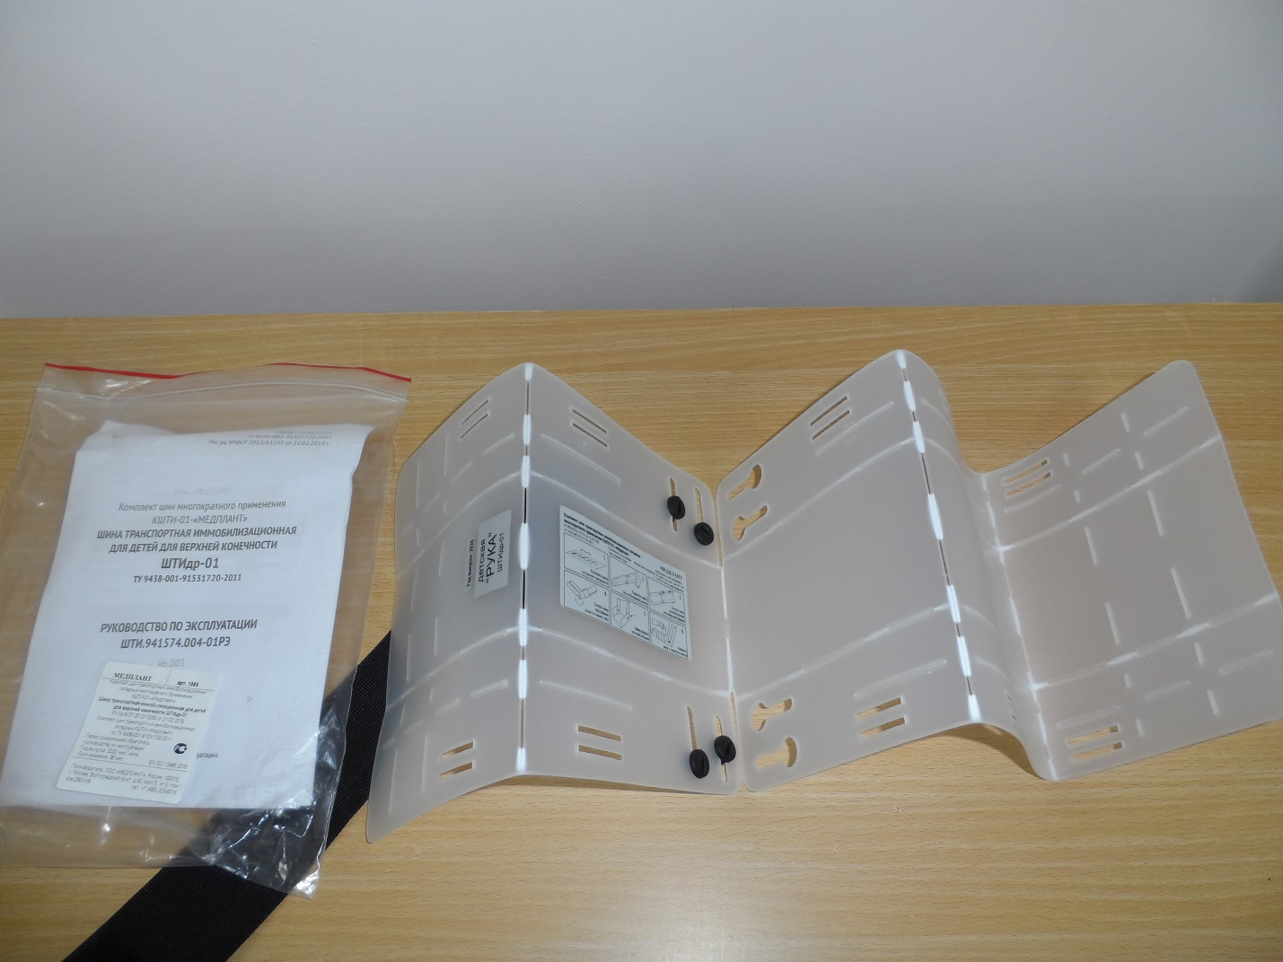

Табельные средства для оказания первой медицинской помощи

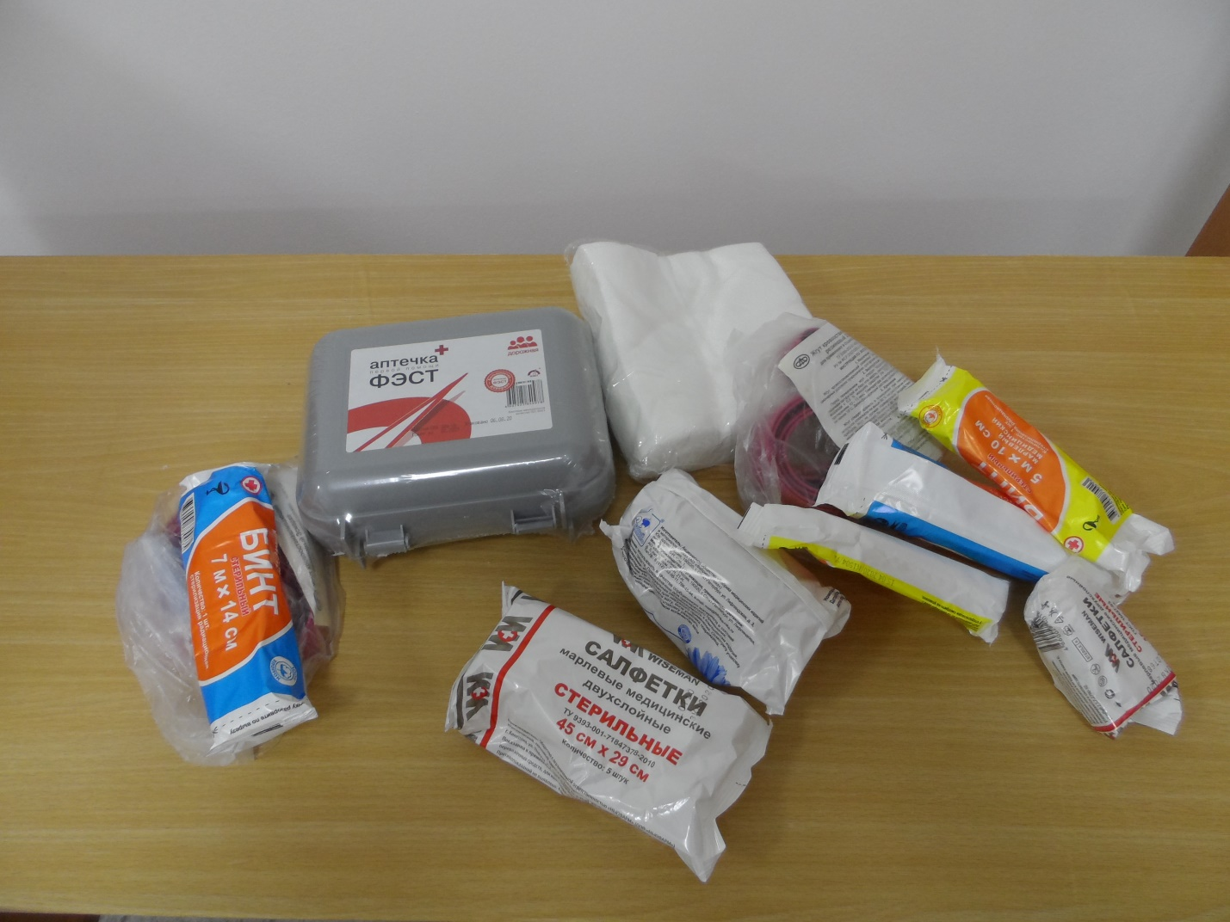

Воротник шейный
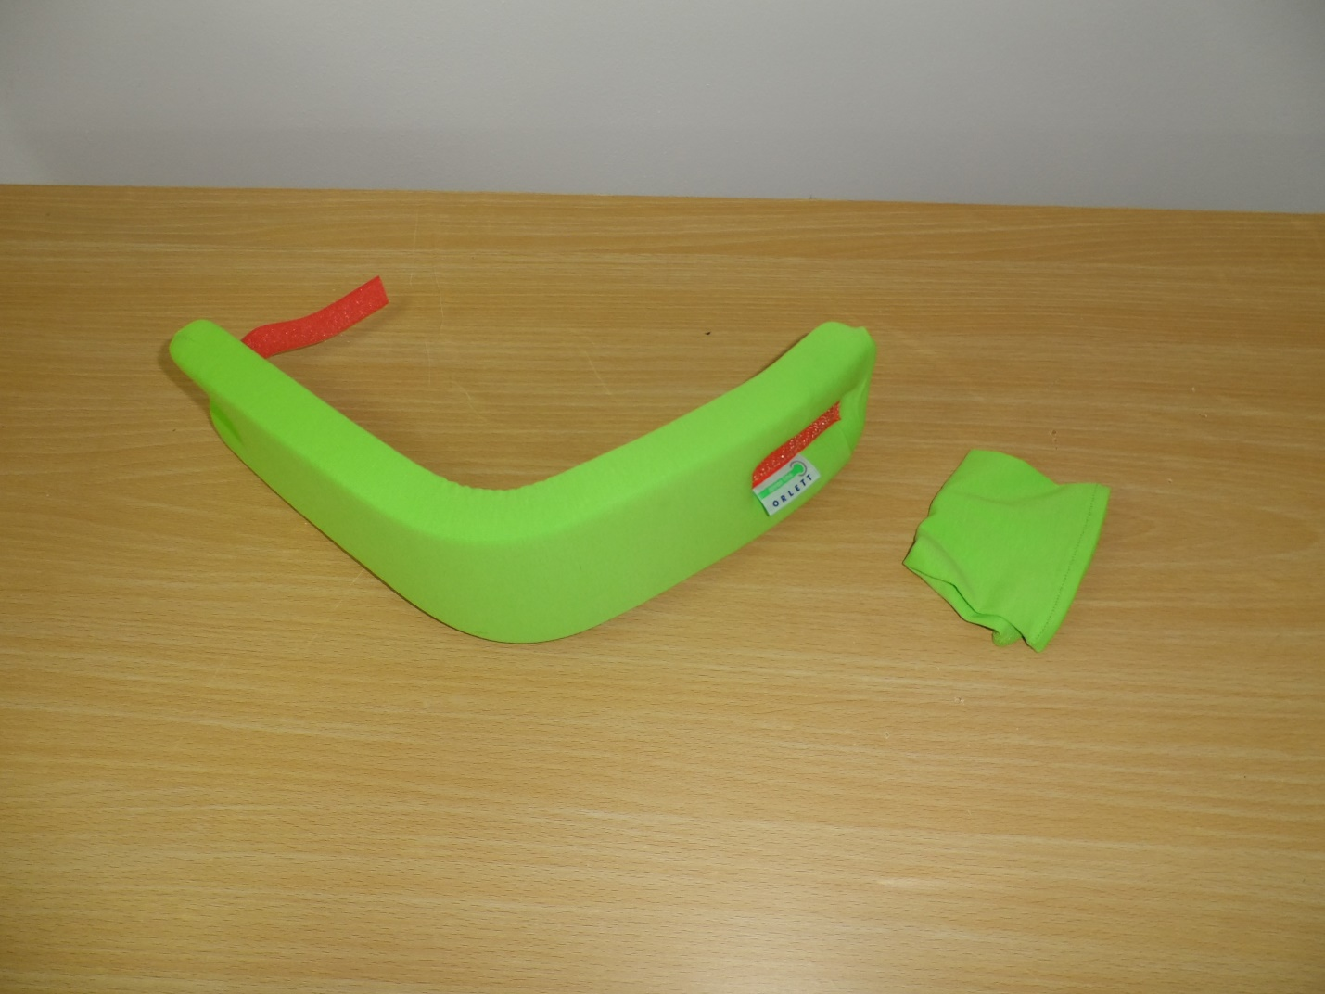

Набор имитаторов травм и поражений

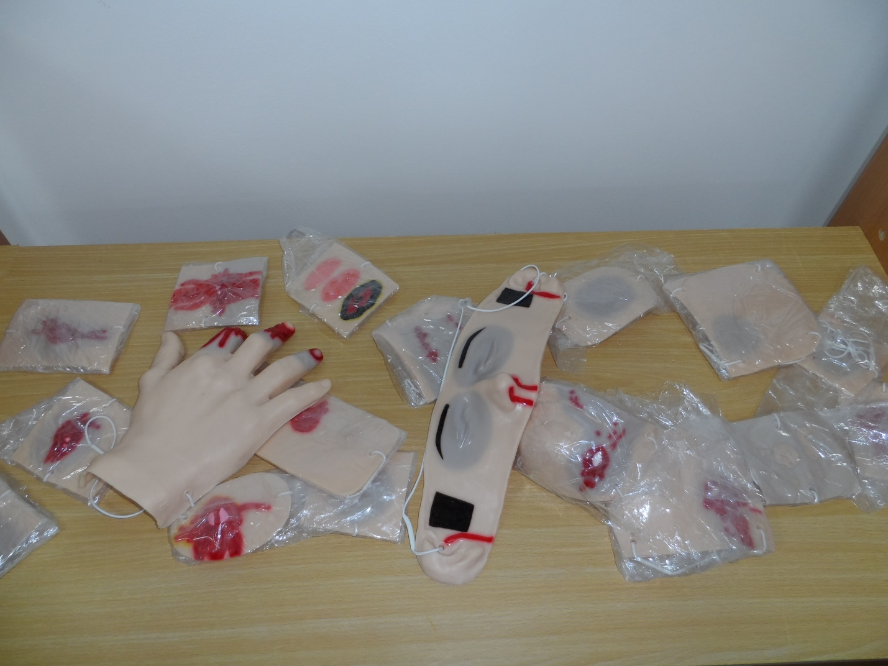

Тренажер- манекен для обработки сердечно- легочной реанимации
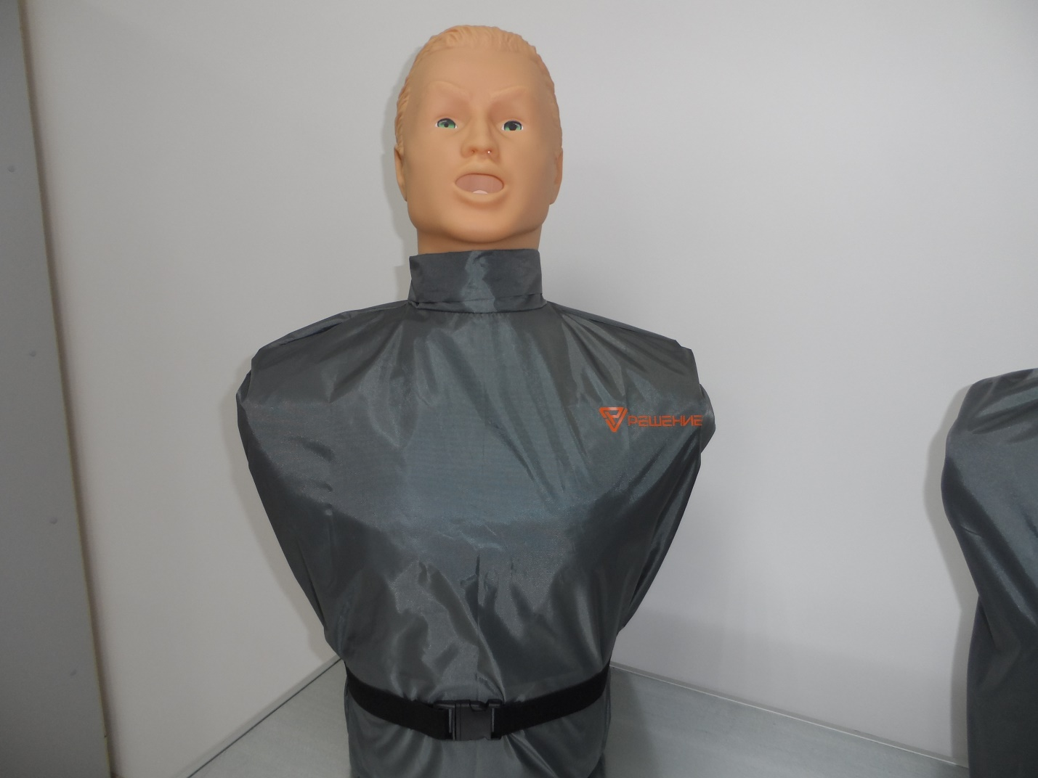

Тренажер- манекен для отработки приемов удаления инородного тела из верхних дыхательных путей


